**Centro Universitário Municipal de Franca Uni-FACEF**

**Hyan Kelwin Souza Campos**

Desenvolvedor de aplicativos Web/Mobile

**José Higor Ferreira de Oliveira**

Engenheiro de Software

**Milena Lameirão Silva**

Engenheira de Software/ Analista de Oportunidade

**Wilson Donisette Guiraldelli Filho**

Gerente de Projetos/ Engenheiro de Banco de Dados

**Calendário Académico virtual do Aluno**

Hyan Kelwin Souza Campos

José Higor Ferreira de Oliveira

Milena Lameirão Silva

Wilson Donisette Guiraldelli Filho

**Franca/SP  
2018**

**Sumário**

**1. Introdução**

**2. Banco de Dados II**

**2.1.** Projeto Conceitual (DER)

**2.2.** Projeto Lógico (Modelo Lógico Relacional)

**2.3.** Projeto Físico

**2.4.** Consultas DQL

**3. Empreendedorismo II**

**3.1.** Conceito de Startup

**3.2.** Conceito Canvas

**3.3.** Canvas

**3.4.** O Modelo de Negócios – Canvas

**4. Gestão de Projetos**

**4.1.** BPMN

**4.2.** Digramas UML

**4.2.1.** Diagrama de Atividade

**4.2.2.** Diagrama de Sequência

**4.2.3.** Diagrama de Máquina de Estado

**4.3.** Diagrama de Caso de Uso

**4.4.** Documento de Caso de Uso

**4.5.** Documento de requisitos

**4.6.** Matriz de rastreabilidade de requisitos X Regras de Negócio

**4.7.** Matriz de rastreabilidade de requisitos X Caso de Uso

**4.8.** Métricas

**4.9.** Portabilidade

**4.10.** TAP - Termo de Abertura de Projeto

**4.11.** EAP – Estrutura Analítica do Projeto

**4.12.** 5W2H

**4.13.** Cronograma - Planejamento

**4.14.** Mapeamento de Escopo

**5. Interação Humano Computador II e Padrões de projeto de Software**

**5.1.** Desenvolvimento

**5.2.** Painel administrativo – WEB

**5.3**. Autenticação – Login

**5.4**. Local

**5.5**. Palestrante

**5.6**. Eventos

**5.7**. Aplicativo

**5.8**. Autenticação – Login (App)

**5.9.** Evento (App)

**5.10.** Provas

**5.11.** Detalhes

**5.12.** Minha conta

**5.13.** Codificação

**5.14.** Banco de dados

**5.15.** API

**5.16.** Connection

**5.17.** Painel Administrativo

**5.18.** Login

**5.19.** Screens

**5.20.** Aplicativo

**6. Conclusão**

**7. Recomendações**

**8. Referências**

**LISTA DE TABELAS E ILUSTRAÇÕES**

DER – img01..............................................................................................................10

MER 01 – img02 ........................................................................................................11

MER 02 – img03.........................................................................................................11

MER Completo – img04.............................................................................................12

Create Database – img05..........................................................................................12

Create Schema – img06.............................................................................................13

Create Table – img07.................................................................................................14

Consulta 01 – img08...................................................................................................15

Consulta 02 – img09...................................................................................................15

Consulta 03 – img10...................................................................................................16

Canvas – img11..........................................................................................................19

BPMN – img12...........................................................................................................22

Diagrama de Atividade 01 – img13............................................................................23

Diagrama de Atividade 02 – img14............................................................................24

Diagrama de Atividade 03 – img15............................................................................24

Diagrama de Sequência 1 – img16............................................................................25

Diagrama de Sequência 2 – img17............................................................................25

Diagrama de Sequência 3 – img18............................................................................26

Diagrama de Máquina de Estado 1 – img19..............................................................27

Diagrama de Máquina de Estado 2 - img020............................................................28

Diagrama de Máquina de Estado 3 - img021............................................................28

Caso de Uso – img22.................................................................................................29

Caso de Uso1 Definir evento – UC001......................................................................30

Caso de Uso2 Definir tema e público alvo – UC002..................................................30

Caso de Uso3 Definir organizadores – UC003..........................................................31

Caso de Uso4 Verificar se vai constar como horas extras-curriculares – UC004........................................................................................................................31

Caso de Uso5 Confirmar horas extras-curriculares – UC005....................................32

Caso de Uso6 Informar para TI gerar certificado no site – UC006............................32

Caso de Uso7 Confirmar total de horas extras-curriculares – UC007.......................32

Caso de Uso8 Não constar horas extras-curriculares – UC008.................................33

Caso de Uso9 Informar para TI não gerar certificado no site – UC009.....................33

Caso de Uso10 Informar e confirmar evento – UC010..............................................33

Caso de Uso11 Informar disponibilidade de sala, data e horários – UC011........................................................................................................................34

Caso de Uso12 Escolher sala, data e horários disponíveis – UC012........................34

Caso de Uso13 Fazer a reserva do evento – UC013.................................................35

Caso de Uso14 Confirmar se reserva está na data e hora certa – UC014........................................................................................................................35

Caso de Uso15 Verificar se existe custos e gastos – UC015....................................35

Caso de Uso16 Informar custos e gastos existentes – UC016..................................36

Caso de Uso17 Informar que não existe custos e gastos – UC017...........................36

Caso de Uso18 Informar disponibilidade de comparecer – UC018...........................36

Caso de Uso19 Informar disponibilidade – UC019....................................................37

Caso de Uso20 Informar falta de disponibilidade – UC020.......................................37

Caso de Uso21 Marcar com solicitante – UC021......................................................38

Caso de Uso22 Verificar outra data – UC022............................................................38

Caso de Uso23 Confirmar presença para palestrante no evento – UC023........................................................................................................................38

Caso de Uso24 Marcar horário com o marketing – UC024.......................................39

Caso de Uso25 Informar sobre evento – UC025.......................................................39

Caso de Uso26 Verificar meios de divulgação – UC026............................................40

Caso de Uso27 Desenvolver arte conceito – UC027.................................................40

Caso de Uso28 Enviar arte para solicitante aprovar – UC028...................................40

Caso de Uso29 Aprovar arte conceito – UC029........................................................41

Caso de Uso30 Fazer divulgação eletrônica nas mídias socias – UC030........................................................................................................................41

Caso de Uso31 Mandar artes para TI publicar no site – UC031................................42

Caso de Uso32 Publicar no site – UC032..................................................................42

Caso de Uso33 Desenvolver uma nova página para o evento – UC033...................43

Caso de Uso34 Colocar as informações do evento e as artes – UC034...................43

Caso de Uso35 Disponibilizar link para geração do certificado – UC035..................43

Caso de Uso36 Verificar grau de interesse do evento – UC036................................44

Caso de Uso37 Verificar verba disponível – UC037..................................................45

Caso de Uso38 Consultar gastos que o evento trará – UC038.................................45

Caso de Uso39 Verificar se o evento irá exceder o valor permitido – UC039........................................................................................................................45

Caso de Uso40 Informar que não pode arcar com os gastos– UC040......................46

Caso de Uso41 Passar para solicitante procurar parceiros, ou arcar com as despesas – UC041.....................................................................................................46

Caso de Uso42 Procurar parceiros interessados – UC042........................................47

Caso de Uso43 Informar em quanto e em que vai poder ajudar – UC043................47

Caso de Uso44 Realizar compras – UC044...............................................................48

Caso de Uso45 Pagar as despesas – UC045............................................................48

Caso de Uso46 Digitar lista de alunos presentes para TI – UC046...........................49

Caso de Uso47 Enviar lista de presença – UC047....................................................49

Caso de Uso48 Gerar certificado individual para cada aluno – UC048.....................49

Caso de Uso49 Enviar fotos e informações do evento – UC049...............................50

Caso de Uso50 Receber fotos e vídeos – UC050......................................................50

Caso de Uso51 Editar fotos para postar – UC051.....................................................51

Caso de Uso52 Fazer noticia de como foi o evento – UC052...................................51

Caso de Uso53 Mandar para TI publicar – UC053....................................................51

Caso de Uso54 Analisar noticia para poder criar pagina – UC054............................52

Caso de Uso55 Fazer uma nova página de notícia para o evento – UC055.............52

Caso de Uso56 Publicar notícias com as fotos, vídeos e descrições de como foi feito o evento – UC056.......................................................................................................53

Caso de Uso57 Receber lista de alunos que compareceram – UC057.....................53

Caso de Uso58 Habilitar link para pegar certificado, para os alunos que compareceram – UC058............................................................................................53

Caso de Uso59 Acessar link – UC059.......................................................................54

Caso de Uso60 Gerar download do certificado – UC060...........................................54

Caso de Uso61 Imprimir certificado – UC061............................................................55

Requisitos Funcionais1 - Tab01.................................................................................57

Requisitos Não Funcionais 1 – Tab02........................................................................58

Regra de Negócio 1 – Tab03.....................................................................................59

Regra de Negócio 2 – Tab04.....................................................................................59

Regra de Negócio 3 – Tab05.....................................................................................59

Regra de Negócio 4 – Tab06.....................................................................................59

Regra de Negócio 5 – Tab07.....................................................................................59

Regra de Negócio 6 – Tab08.....................................................................................59

Matriz de Rastreabilidade 1 – Tab09.........................................................................60

Tabelas Entrada e Saída – img23..............................................................................62

Tabelas Arquivo Interface – img24.............................................................................62

EAP – img25...............................................................................................................68

5W2H01 – img26........................................................................................................69

5W2H02 – img27........................................................................................................70

5W2H03 – img28........................................................................................................70

5W2H04 – img29........................................................................................................70

5W2H05– img30.........................................................................................................71

5W2H06 – img31........................................................................................................71

5W2H07 – img32........................................................................................................71

5W2H08 – img33........................................................................................................72

5W2H09 – img34........................................................................................................72

5W2H10 – img35........................................................................................................72

Login – img36.............................................................................................................75

Local - img37..............................................................................................................76

Local Cadastrado – img38..........................................................................................76

Palestrante – img39....................................................................................................77

Palestrantes Cadastraos – img40..............................................................................78

Cadastro eventos – img41.........................................................................................79

Eventos Cadastrados – img42...................................................................................79

Login Aluno – img43...................................................................................................81

Tela Eventos – img44.................................................................................................82

Tela de Provas – img45.............................................................................................83

Detalhes do Eventos – img46.....................................................................................84

Detalhes do Aluno – img47........................................................................................85

Tabelas – img48.........................................................................................................87

Functions – img49 .....................................................................................................88

Get – img50................................................................................................................88

Post – img51...............................................................................................................89

Put – img52................................................................................................................89

Delete – img53 ..........................................................................................................89

Conexão – img54.......................................................................................................90

App1 – img55.............................................................................................................91

App2 - img56.............................................................................................................91

Appp3 – img57...........................................................................................................91

App4 – img58.............................................................................................................92

App5 – img59.............................................................................................................92

Criar Logion – img60..................................................................................................93

Importar dependências – img61.................................................................................93

Html – img62..............................................................................................................94

Css – img63...............................................................................................................95

Spec – img64.............................................................................................................95

Ts – img65.................................................................................................................96

App Module – img66...................................................................................................97

Import – img67............................................................................................................97

Declarations – img68..................................................................................................98

Componentes – img 69 .............................................................................................99

Assets – img70 ..........................................................................................................99

Pages – img71..........................................................................................................100

Componentes html – img72......................................................................................100

Componente cs – img73...........................................................................................101

Componente ts 1– img74.........................................................................................102

Componente ts 2 – img75........................................................................................103

**1. Introdução**

Este relatório tem por objetivo, apresentar todas as atividades realizadas pelo grupo, referente as matérias do 4º semestre dos cursos de Engenharia de Software e Sistemas de Informação (Interação Humano Computador II, Gestão de Projetos, Padrões de Projeto, Banco de Dados II, Empreendedorismo II, Estrutura de Dados II).

O projeto desenvolvido e apresentado é o Calendário Acadêmico Virtual do Aluno, a solução será responsável por reduzir os processos necessários para cadastro de eventos e disponibilizará aos alunos um aplicativo mobile, que os mesmos poderão instalar em seus dispositivos para receber alertas e informações dos eventos e atividades que compõem o ano letivo de sua instituição.

**2. Banco de Dados II**

O capitulo 0 - Banco de dados apresenta os artefatos referentes a matéria Banco de Dados II, foram solicitados e realizados os seguintes elementos:

* Projeto conceitual (Diagrama Entidade Relacionamento - DER)
* Projeto Logico (Modelo logico relacional)
* Projeto Físico
* Consultas DQL

**2.1. Projeto Conceitual (DER)**

Seguindo da realização do Levantamento de requisitos e demais fatores que compõem a fase de análise do negócio, partimos para elaboração de uma solução para os processos analisados na fase anterior. Buscando atender as regras e processos da instituição, afim de oferecer uma solução benéfica e produtiva, o diagrama de entidade e relacionamento busca retratar de maneira visual e simples, conforme img01-DER, como atender a demanda da instituição dentro de um modelo de banco de dados, capaz de armazenar os dados de maneira estruturada.

Foram extraídos do Levantamento de requisitos, os elementos necessários para se elaborar o modelo, como as entidades que compõem os processos e são retratadas como retângulos, exemplos de: Curso, Alunos, Docente, Eventos etc. Os relacionamentos entre as entidades também foram extraídos, permitindo identificar processos que necessitam de mais de uma entidade, estes representados por um losango. Cada entidade possui elementos que a compõe, por exemplo, um nome compõe a entidade Aluno, esses elementos são denominados atributos, os mesmos também são atribuídos as entidades no modelo (img01-DER), alguns atributos são denominados atributos chave, estão são responsáveis por identificar uma Entidade de forma única, os atributos chave se diferenciam dos demais por serem azuis. Por fim, estão as cardinalidades de uma entidade com uma relação, mostrando se aquela relação será (1:1), (N: N), (1: N), (0:1) ou (0: N).

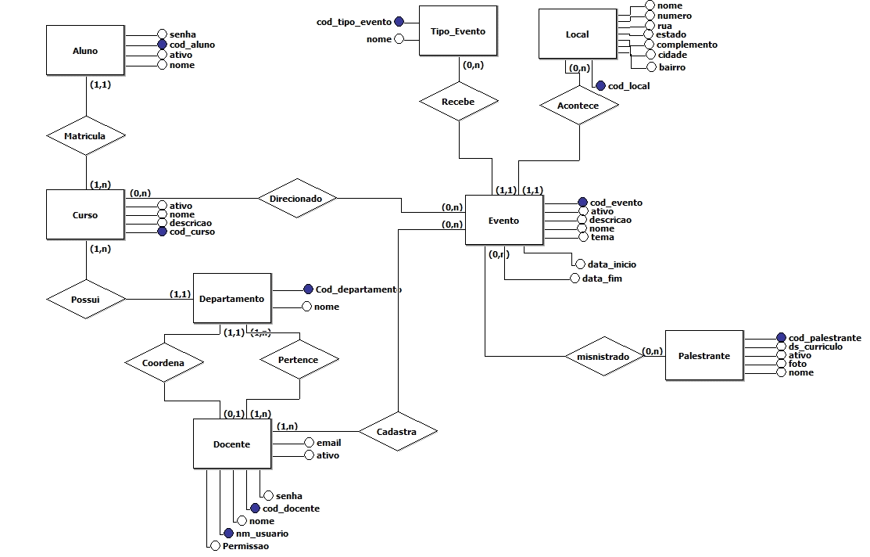

Img01 - DER

**2.2. Projeto Lógico (Modelo Lógico Relacional)**

Visando transformar o modelo conceitual no modelo lógico, sendo este uma representação gráfica do projeto físico a ser implementado via SQL, a imagem img02-MER 01 apresenta o resultado da adequação feita, transformando as relações, entidades e atributos em Tabelas e Constraints responsáveis por manter as regras identificadas no Levantamento de requisitos de forma estruturada para armazenar os dados da instituição.

Conforme exemplo abaixo:

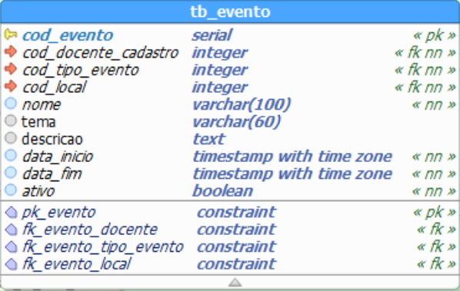

Img02 – MER 01

A tabela tb_evento é a principal tabela do projeto porque a mesma armazena as informações dos eventos, principal funcionalidade do projeto (cadastrar e divulgar eventos das instituições).

O Atributo identificador Cod_evento (DER) se torna um Primary key (um Constraint de identificação única) no modelo logico.

A relações da entidade evento com outras tabelas é transformada em Foreigns Keys, fazendo referência a outras tabelas assim como os relacionamentos no DER. Outra forma de conversão de relacionamento se dá na criação de uma nova tabela, para casos de relacionamentos (N: N) conforme imagem img03-MER O2, a tabela contém unicamente as Primary Keys das tabelas envolvidas.

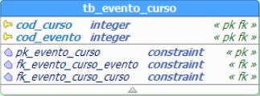

Img03 – MER 02

Segue em img04 – MER Completo, o Modelo Logico Relacional completo da aplicação:

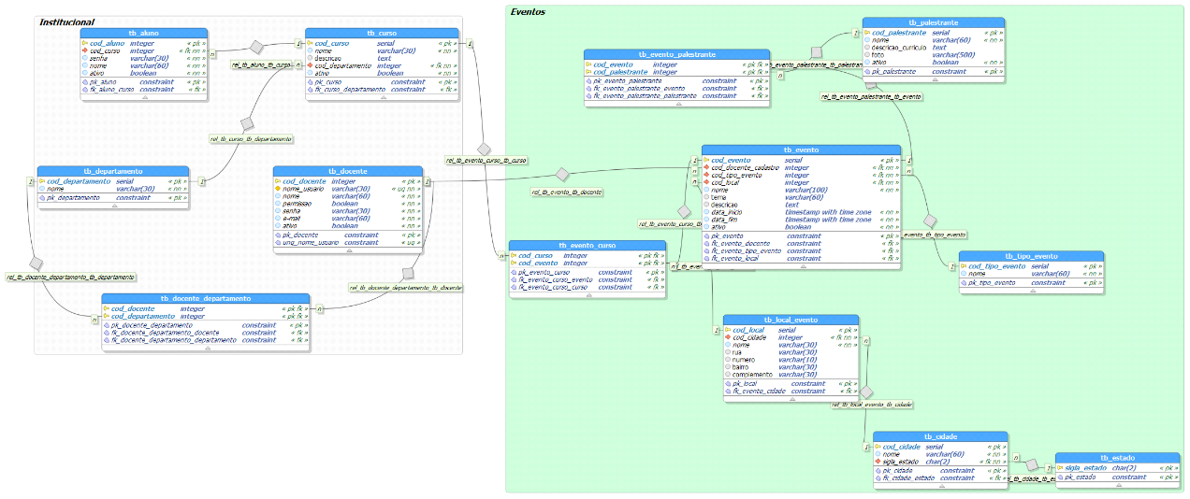

Img04 – MER Completo

**2.3. Projeto Físico**

A partir do Modelo Logico Relacional especificado no capitulo 2.2. - Modelo Logico Relacional, utilizando do SGBD PostgresSQL, foi feita a implementação do banco de dados físico, que será utilizado para armazenar os dados da instituição de forma estruturada.

Na linha 1, através do comando CREATE DATABASE é criado o banco de dados com o nome calendário acadêmico. Outras informações como codificação de caracteres e acessos permitidos também são especificadas no comando abaixo, na linha 3 e 7 respectivamente.

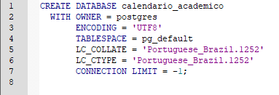

Img05 - CreateDatabase

Conforme mostrado na Img05 – Create Database (modelo logico relacional completo) o banco de dados é estruturado por esquemas, os esquemas são simples nomeações que indicam a qual área do negócio uma tabela corresponde.

Na img06- Create Schema nas linhas 2 e 3 respectivamente são criados os esquemas Institucional e eventos.



Img06 - Create Schema

Após a criação do Banco de dados e dos Esquemas, seguimos para a criação das tabelas que vão compor o Banco e armazenarão os dados, abaixo, na Img07 – Create Table, um exemplo de criação de tabela a partir de tb_evento, principal tabela do projeto. A criação da tabela se dá pelo Comando CREATE TABLE seguido do nome do esquema a qual ela pertencerá e o nome que a tabela receberá.

As criações das colunas da tabela são feitas como mostrado na linha 130 por exemplo, passando o nome da coluna e o tipo de dado que ela irá armazenar.

A restrição para que um campo não receba valores nulos, ou seja, para que um campo seja obrigatório receber informações, é criada como na linha 131 através da Constraint NOT NULL.

As demais restrições da tabela, como atributo identificador (Primary key) e os relacionamentos entre as tabelas que compõem um processo (Foreign key) são criadas a partir da linha 150.

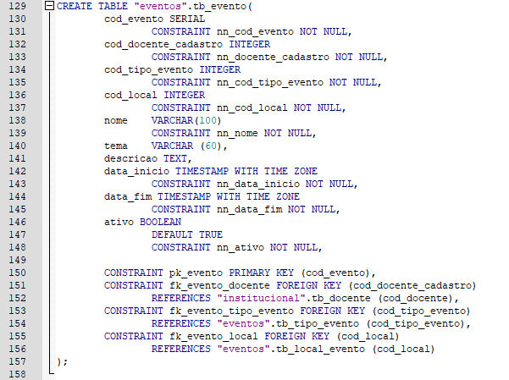

Img07 – Create Table

**2.4. Consultas DQL**

Foram solicitadas três consultas para que sejam extraídas do banco de dados, informações armazenadas.

A consulta apresentada na Img08 – Consulta 01, apresenta informações completas de locais de eventos. Dentre as informações exibidas estão:

* Nome do local
* Endereço completo (Rua, número, bairro)
* Cidade (cidade e estado)

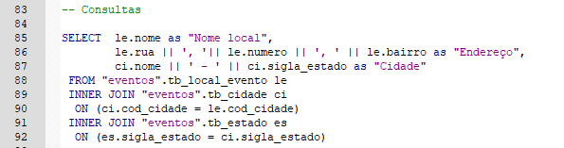

Img08 – Consulta 01

A segunda consulta, visa exibir informações dos alunos da instituição, conforme img09 - Consulta 02, trazendo:

* Nome do aluno e Código
* Curso e departamento do Curso

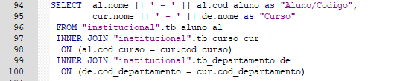

Img09 – Consulta 02

A última consulta, apresentada na img10 – Consulta 03, é um pouco mais extensa devido aos dados que são exibidos, são retornadas informações completas de eventos na instituição, portanto são feitas ligações com diversas tabelas a fim de mostrar informações de:

* Nome evento
* Tema
* Descrição
* Nome do local da realização do eventos (retornando um endereço completo com Rua, número, bairro, cidade, estado).
* Datas de início e fim.
* Informações do(s) palestrantes (nome e mini currículo).
* Curso (s) direcionados do evento.

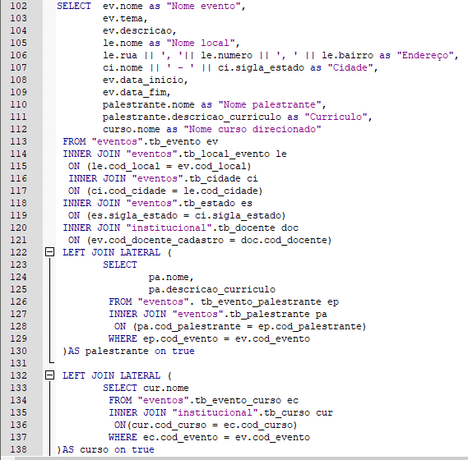

Img10 – Consulta 03

**3. Empreendedorismo**

* 1. **Conceito de startup**

Startup são empresas iniciantes que buscam a inovação em qualquer área ou ramo de atividade, procurando desenvolver um modelo de negócio repetível e escalável, em um cenário de incertezas e soluções a serem desenvolvidas, ou seja, empresas recém-criadas, que possuem custos de manutenção muitos baixos, mas conseguem crescer rapidamente e gerar lucros cada vez maiores.

Segundo a StartSe, as startups podem ser divididas de várias formas, sendo que as principais são entre tipos de negócio ou nichos onde atuam. Elas são divididas entre:  
 **-** **B2B (Business to Business):**negócios para negócios, esse tipo de startup atende outras empresas ao invés do consumidor final diretamente.  
 **-** **B2C (Business to Consumer):**negócios para consumidores, essa startup fornece um serviço para o consumidor final.   
 **- B2B2C (Business to Business to Consumer):** negócios para empresas para consumidores, é utilizada quando uma empresa faz negócios com outra visando uma venda para o cliente final. Pode ser citado exemplo, o iFood, uma startup que faz parceria com outras empresas (restaurantes) para ajudar na venda para clientes.

Apenar de ser comum encontrar startup no meio digital devido aos baixos custos, ela não precisa necessariamente ser desenvolvida nesse meio. Sua característica principal é ser algo inovador, que possui a capacidade de entregar novamente o mesmo valor e gerar lucro.

**3.2. Conceito Canvas**

Criado por Alexander Osterwalder, o Business Model Canvas, mais conhecido como Canvas, é uma ferramenta de planejamento estratégico, que permite desenvolver e esboçar modelos de negócio novos ou existentes.

Essa ferramenta é composta por um quadro, onde o mesmo é divido em 9 blocos, cada bloco representa um ponto chave para o plano de negócio.

Os 9 blocos são constituídos por:

- Segmento de Clientes: grupos de pessoas ou organizações serão o foco da sua empresa;

- Proposta de valor: qual o valor será entregue para o cliente;

- Canais: qual a principal forma de comunicação e interação com o cliente;

- Relacionamento com Clientes: relacionamento estabelecido com o cliente pode ser baseado na interação humana, automatizada ou “self-service” onde a empresa disponibiliza tudo para que o cliente possa se “servir” sozinho;

- Fonte de Receita: de qual será gerado lucro a partir de cada cliente;

- Recursos Principais: quais serão os principais tipos de recursos utilizados, existe recursos físico, intelectual, humano e financeiro;

- Atividade-Chave: quais ações são fundamentais para que possa entregar a proposta de valor;

- Parceiras Principais: rede de fornecedores, parceiros e recursos principais adquiridos fora da empresa;

- Estrutura de Custo: custos envolvidos para a realizar o modelo de negócio, se existe custo fixo, variável, economia de escala ou economia de escopo, por exemplo.

Segundo o Sebrae, as ideias demonstradas nos noves blocos formam a conceitualização do seu negócio, ou seja, a forma como você irá operar e gerar valor ao mercado, definindo seus principais fluxos e processos, facilitando a análise e visualização do seu modelo.

**3.3. Canvas**

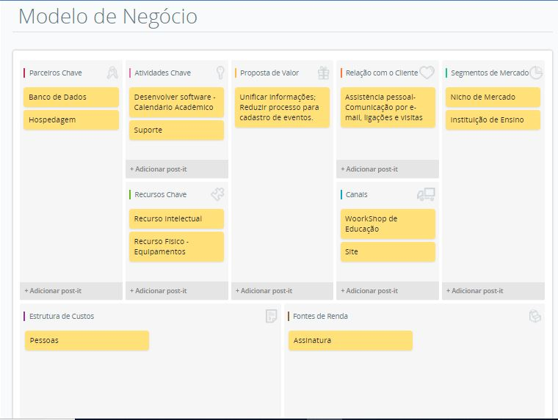

Img11 - Canvas

**3.4. Modelo de Negócios - Canvas**

Com o objetivo de atender o mercado das Instituições de ensino em um âmbito geral (instituições de ensino infantil, fundamental, médio e superior; públicas ou privadas), o Calendário Acadêmico Virtual do Aluno traz como proposta de valor a unificação de informações sobre eventos e demais atividades que compõem o ano letivo do aluno, como parte do objetivo, a diminuição de processos acaba por ser uma consequência benéfica da implementação do produto.

A dispersão de informações e excesso de processos para o cadastro de eventos foram os problemas analisados e que incentivaram a elaboração deste projeto, fazendo com que seja o principal foco proporcionar uma melhor distribuição de informações e reduzir os processos.

Com o intuito, de melhorar o trabalho dos colaboradores das Instituições de ensino, e facilitar a vida acadêmica dos alunos, apresentamos um aplicativo Mobile, operável tanto para aparelhos com sistema operacional Androide (marcas diversas) quanto para aparelhos IOS (Apple Inc.); neste aplicativo estão as informações dos eventos e atividades integrantes do semestre do aluno, assim, ficando mais fácil para o aluno encontrar as informações de provas, palestras, minicursos, workshops e demais eventos que ocorrem em sua instituição de ensino.

O aplicativo, será alimentado por uma plataforma online, em que os docentes, com permissão de acesso, poderão cadastrar os Eventos e ou atividades da instituição, direcionando exclusivamente para os alunos de determinado curso, ao qual o evento/atividade cadastrado(a) seja direcionado; assim serão reduzidos os processos de elaboração e divulgação de eventos internamente e as informações desses serão melhor direcionadas ao seu público alvo.

Temos a filosofia de que a comunicação é o caminho mais rápido para se resolver empecilhos, desta forma, disponibilizaremos aos clientes, diversos meios de comunicação para que atendamos à eventuais necessidades, com maior eficiência. Estes meios incluem: E-mails, sendo disponibilizado um endereço exclusivo para chamados, também será possível a comunicação através do nosso site, no qual será possível entrar em contato ao vivo com um de nossos atendentes através do Chat online, e por telefone, teremos o canal help disk para o cliente, onde o mesmo pode usar de uma ligação que será atendida por profissionais capacitados e treinados para encontrar e solucionar conflitos.

As atividades de nossa empresa se resumem no desenvolvimento da plataforma Calendário acadêmico virtual do Aluno, sempre visando crescimento e melhora tanto do aplicativo Mobile quanto da plataforma online, para possibilitar ao contratante, novidades de mercado, além do desenvolvimento, nos empenhamos em fazer a manutenção do que já oferecemos, assim o cliente sempre terá uma ferramenta operando com a qualidade que foi vendida, sem variações críticas de desempenho. Nossos recursos se resumem ao nosso intelecto, os colaboradores são nossos pilares, são os responsáveis por pensar nas melhorias, inovações e manter o produto operando.

Para disponibilizar um software de qualidade, serão necessários recursos externos de qualidade, desta forma, parcerias serão formadas com empresas que fornecem estes recursos, hospedagem dos ambientes online será uma das parcerias firmadas para que possamos disponibilizar a plataforma em um ambiente seguro e operável 24 horas por dia, 7 dias na semana, outra parceria será com Banco de dados, buscaremos um parceria vantajosa em termos de valor e desempenho para que aplicação tenha um bom desempenho. Como renda, o produto será vendido em forma de Assinatura, a instituição contratante assinara o pacote com o aplicativo e a plataforma online por um valor anual; para eventuais mudanças e alterações que a instituição necessite, que atenda exclusivamente seus processos, será cobrado o valor de desenvolvimento da funcionalidade. O cancelamento do contrato poderá ser feito mediante pagamento de multa rescisória firmado entre as duas partes.

**4. Gerencia de Projetos e Engenharia de Software**

Neste capitulo serão apresentados os artefatos que compõem a disciplina de Gestão de Projetos e Engenharia de Software, dentre eles estão:

* BPMN
* Diagramas UML (Atividade, Máquina de Estado e Sequência)
* Caso de Uso
* Documentação do Caso de Uso
* Levantamento de Requisitos
* Especificação dos Requisitos (Requisitos Funcionais, Requisitos Não Funcionais e Regras de Negócio)
* Matrizes de Rastreabilidades
* Métricas
* Portabilidade
* TAP
* EAP
* 5W2H
* Cronograma
* Desenvolvimento

**4.1. BPMN (Business Process Model and Notation)**

O BPMN é um método de processo de modelagem e notação de negócio, tendo como base o mapeamento visual de todos os processos a um determinado negócio, melhorando a comunicação entre processos e pessoas, afim de ter um processo bastante eficiente.

A partir do levantamento de requisitos, utilizando dos artefatos gerados, foi feito uma análise e extração de informações da qual identificamos os atores, condições e atividades para se realizar um evento, contendo as informações e atividades de cada ator. Desta forma foi possível a elaboração do mapeamento visual dos processos, fazendo uso da ferramenta Bizagi Modeler. A modelagem do processo pode ser vista na img01 – BPMN

O processo se inicia no qual o solicitante, podendo ser o coordenador do curso, professor ou aluno tem a ideia de realizar um determinado evento, após definir o tema, público-alvo, a permissão para a realização doe evento deve ser requisitada a Pró-Reitoria. Dado que a permissão foi concedida, tendo a Pró-Reitoria constatado que o evento condiz com as normas da instituição, o solicitante deve procurar por disponibilidade de local, data e horário e verba.

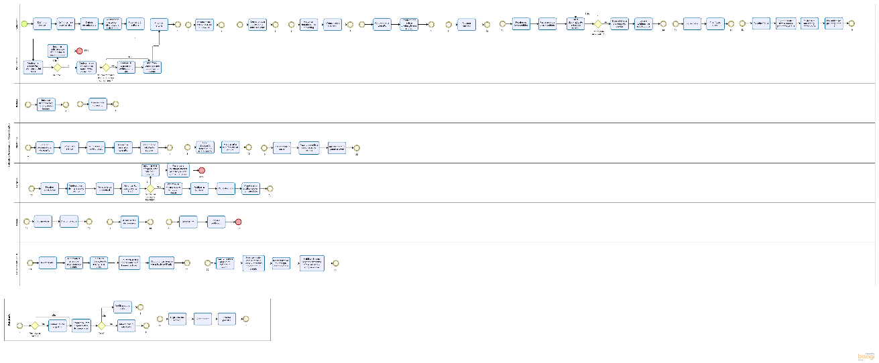

Img12 - BPMN

**4.2. Diagramas UML**

Os Diagramas UML são compostos pelos Diagramas de Atividades, Máquinas de Estados e de Sequências, a UML é uma linguagem modelada unificada que visa documentar, visualizar e especificar determinado processo como um desenho do fluxo escolhido.

Foram escolhidas 3 partes do processo para a realização dos diagramas, tendo já identificado os atores e suas atividades, fizemos a implementação de cada diagrama.

**4.2.1. Diagrama de Atividade**

O diagrama de atividade tem como objetivo representar o fluxo do processo escolhido de uma atividade até outra atividade, conforme imagens a seguir.

Exemplos de diagramas de atividade:

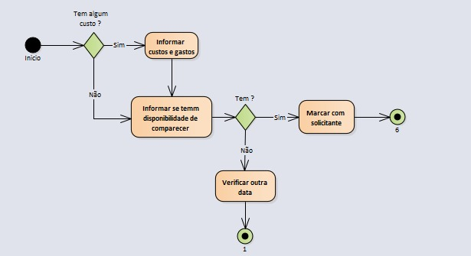

Img13 - Diagrama de Atividade 01

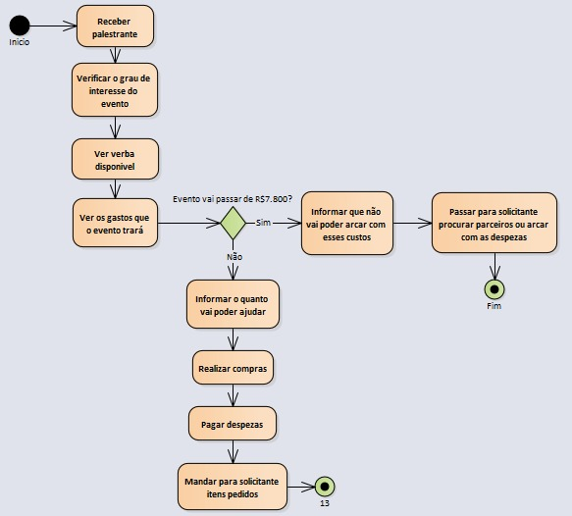

Img14 - Diagrama de Atividade 02

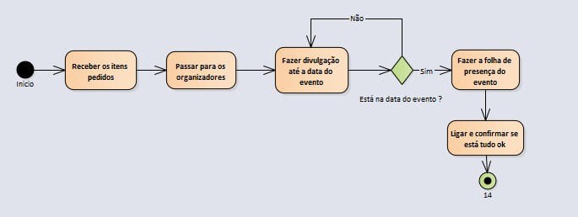

Img15 - Diagrama de Atividade 03

**4.2.2. Diagrama de Sequência**

O diagrama de sequência tem como objetivo mostrar a interação do processo de relação em atividades entre atores, de como o comportamento do processo se adeque ao longo do tempo, conforme imagens a seguir.

Exemplos de diagramas de Sequência:

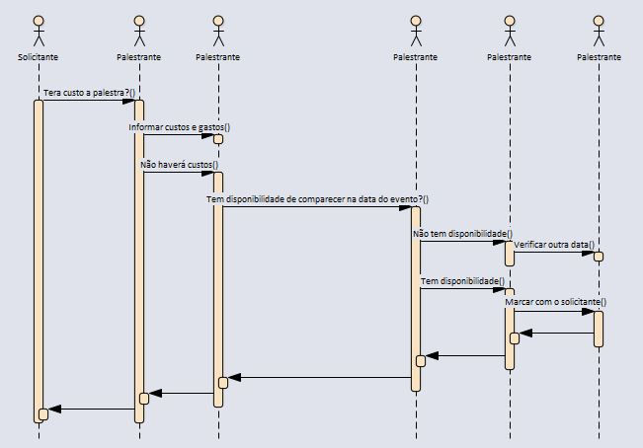 Img16 - Diagrama de Sequência 1

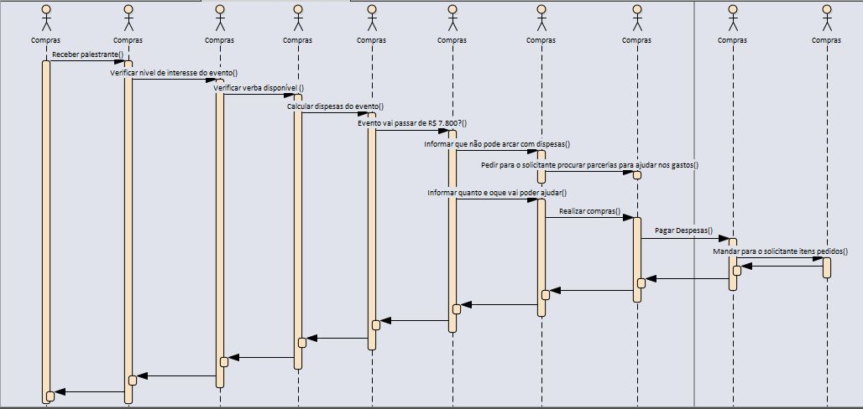

Img 17 – Diagrama de Sequência 2

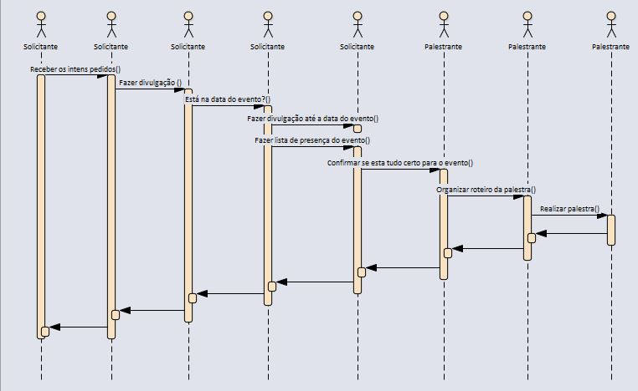

Img 18 – Diagrama de Sequência 3

**4.2.3. Diagrama de Máquina de Estado**

O diagrama de Máquina de Estado procura demonstrar o comportamento de um processo selecionado por meios de transições de estado dos processos, conforme imagens a seguir.

Exemplos de diagramas de Máquina de Estado:

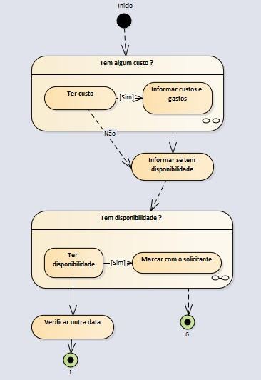

Img19 – Diagrama de Maquina de Estado 1

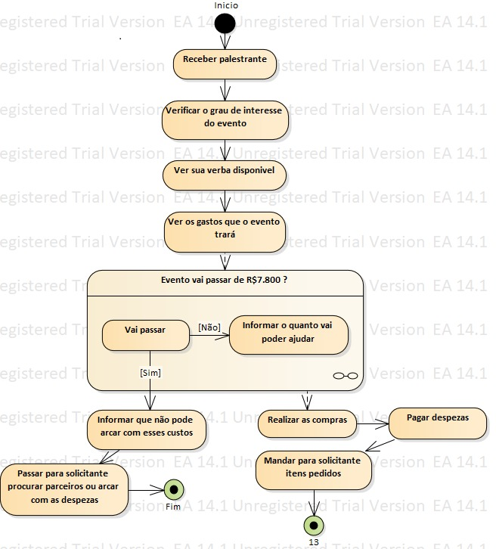

Img20 – Diagrama de Maquina de Estado 2

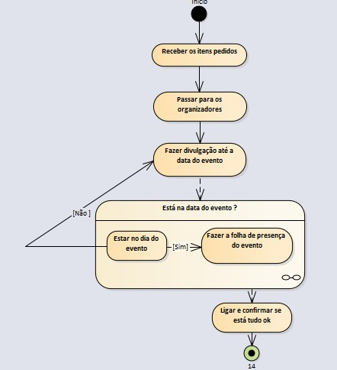

Img21 – Diagrama de Máquina de Estado 3

**4.3. Caso de uso**

O [caso de uso](https://pt.wikipedia.org/wiki/Caso_de_uso) é um diagrama que descreve as principais funcionalidades do sistema e a sua interação com o usuários, descreve as ações de terminados atores por meio de fluxograma que serão utilizadas para a elaboração do sistema.

Após analisar o processo do BPMN, foi feito um levantamento de informações que são essenciais para a criação do caso de uso (segue imagem Img22 – Caso de Uso), como atores, eventos e ações (include e extend).

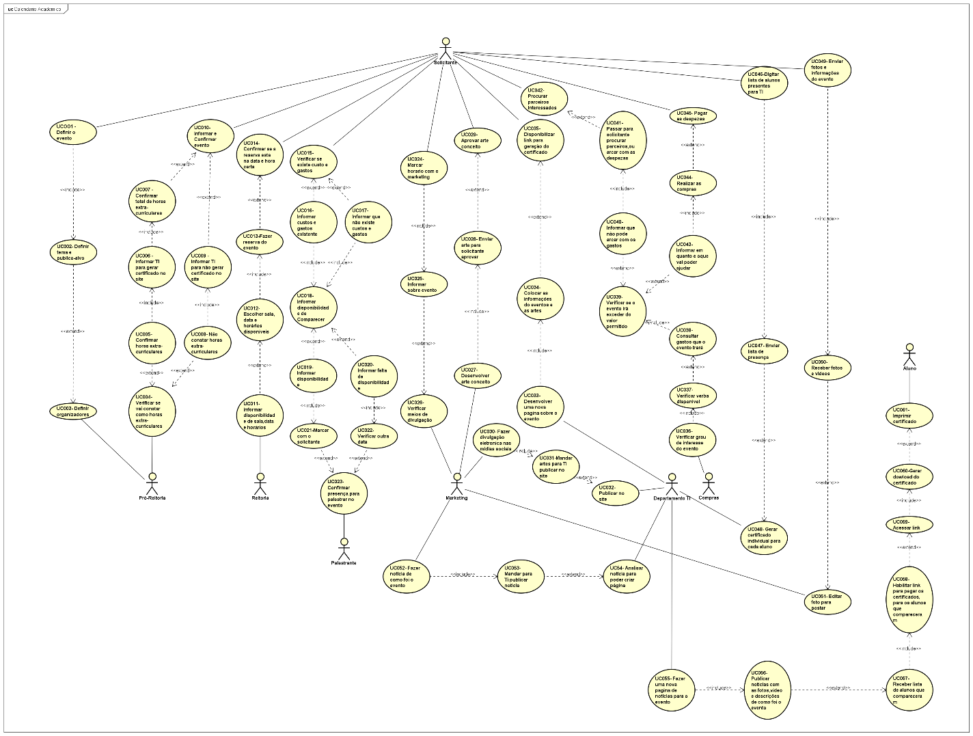

Img22 – Caso de Uso

**4.4. Documentação do Caso de Uso**

O documento de caso de uso, tem por objetivo fazer a descrição total de todos os Use Case do Diagrama, oferecendo informações como: ID, Descrição, Ator Primário, Pré-Condição, Cenário principal, Pós-Condição, Cenário Alternativo, Include e Extend.

A documentação do Caso de Uso foi feito a partir do levantamento de dados que se encontram no diagrama, analisando o fluxograma de cada Use Case e passando para a planilha com as suas informações de processos

Segue tabelas de documento de um Use Case:

|  |  |
| --- | --- |
| Caso de Uso – Definir evento | |
| ID | UC001 |
| Descrição | Nesse caso de uso o solicitante irá definir o evento |
| Ator Primário | Solicitante |
| Pré-Condição | Não possui |
| Cenário Principal | 1. Solicitante pensa sobre algum evento 2. Definir evento |
| Pós-Condição | Solicitante poderá definir próximas informações do evento |
| Cenário Alternativo | 1. Não definir evento |
| Inclusão (Include) | UC002 – Definir tema e público-alvo |
| Extensão (Extend) | Não possui |

UC001 Caso de Uso1 – Definir evento

|  |  |
| --- | --- |
| **Caso de Uso – Definir tema e público-alvo** | |
| **ID** | UC002 |
| **Descrição** | Nesse caso de uso o solicitante irá definir tema e público alvo do evento |
| **Ator Primário** | Solicitante |
| **Pré-Condição** | Ter definido evento |
| **Cenário Principal** | 1. Solicitante irá informar:  * Tema do evento (palestra, minicurso) * Público-alvo (apenas alunos Uni-Facef, quais cursos) |
| **Pós-Condição** | Informar tema e público-alvo |
| **Cenário Alternativo** | Não possui |
| **Inclusão (Include)** | Não possui |
| **Extensão (Extend)** | UC003- Definir Organizadores |

UC002 - Caso de Uso2 Definir tema e público alvo

|  |  |
| --- | --- |
| **Caso de Uso – Definir organizadores** | |
| **ID** | UC003 |
| **Descrição** | Nesse caso de uso o solicitante irá definir os organizadores do evento |
| **Ator Primário** | Solicitante |
| **Pré-Condição** | Escolher organizadores do evento, pessoas que ajudaram no dia do evento |
| **Cenário Principal** | 1. Solicitante escolhe organizadores, de acordo com a necessidade e ver disponibilidade dos mesmos |
| **Pós-Condição** | Confirmar com os organizadores |
| **Cenário Alternativo** | 1. Não terá organizadores além do solicitante |
| **Inclusão (Include)** | Não possui |
| **Extensão (Extend)** | Não possui |

UC003 - Caso de Uso3 Definir organizadores

|  |  |
| --- | --- |
| **Caso de Uso – Verificar se vai constar como horas extras-curriculares** | |
| **ID** | UC004 |
| **Descrição** | Nesse caso de uso a Pró reitoria irá decidir se o evento ira conta como horas extras-curriculares |
| **Ator Primário** | Pró reitoria |
| **Pré-Condição** | Não possui |
| **Cenário Principal** | 1. Pró-reitora irá verificar tema do evento, e sua finalidade para o curso |
| **Pós-Condição** | Informar se irá constar horas extras-curriculares ou não |
| **Cenário Alternativo** | Não possui |
| **Inclusão (Include)** | Não possui |
| **Extensão (Extend)** | Não possui |

UC004 - Caso de Uso4 Verificar se vai constar como horas extras-curriculares

|  |  |
| --- | --- |
| **Caso de Uso – Confirmar horas extras-curriculares** | |
| **ID** | UC005 |
| **Descrição** | Nesse caso de uso a Pró reitoria ira confirmar que o evento irá contar como horas extras-curriculares |
| **Ator Primário** | Pró reitoria |
| **Pré-Condição** | Verificar se vai constar como horas extras curriculares |
| **Cenário Principal** | 1. Confirmar se o evento ira acrescentar como conteúdo para os alunos de determinando curso, para contabilizar horas extra para o aluno |
| **Pós-Condição** | Confirmar horas extras-curriculares |
| **Cenário Alternativo** | 1. Não conta hora extras-curricular |
| **Inclusão (Include)** | UC006 – Informar TI para gerar certificado no site |
| **Extensão (Extend)** | UC004 – Verificar se vai constar como horas extras-curriculares |

UC005 - Caso de Uso5 Confirmar horas extras-curriculares

|  |  |
| --- | --- |
| **Caso de Uso – Informar TI para gerar certificado no site** | |
| **ID** | UC006 |
| **Descrição** | Nesse caso de uso a pró-reitora irá informar o departamento de TI para gerar certificado no site |
| **Ator Primário** | Pró-reitora |
| **Pré-Condição** | Evento contabilizar horas extras curriculares |
| **Cenário Principal** | 1. Pró-reitora confirmar que o evento irá contar como horas extras-curriculares |
| **Pós-Condição** | Gerar certificado online que constas quantidade de horas extras-curriculares |
| **Cenário Alternativo** | 1. Pró reitoria não confirma a contagem de horas extras-curriculares |
| **Inclusão (Include)** | UC007 – Confirmar total de horas extras-curriculares |
| **Extensão (Extend)** | Não possui |

UC006 - Caso de Uso6 Informar para TI gerar certificado no site

|  |  |
| --- | --- |
| **Caso de Uso – Confirmar total de horas extras-curriculares** | |
| **ID** | UC007 |
| **Descrição** | Nesse caso de uso a pró reitoria confirmar quantidade total de horas extras-curriculares o evento ira contabilizar |
| **Ator Primário** | Pró reitoria |
| **Pré-Condição** | Evento contar horas extras-curriculares |
| **Cenário Principal** | 1. Pró reitoria verifica quanto tempo irá durar o evento 2. Informar quantas horas irá constar no certificado |
| **Pós-Condição** | Confirmar quantidade total de horas extras-curriculares |
| **Cenário Alternativo** | 1. Não contabilizar horas extras-curriculares |
| **Inclusão (Include)** | Não possui |
| **Extensão (Extend)** | UC010 – Informar e confirmar evento |

UC0007 - Caso de Uso7 Confirmar total de horas extras-curriculares

|  |  |
| --- | --- |
| **Caso de Uso – Não constar horas extras-curriculares** | |
| **ID** | UC008 |
| **Descrição** | Nesse caso de uso a pró reitoria confirmar que não irá constar horas extras-curriculares |
| **Ator Primário** | Pró reitoria |
| **Pré-Condição** | Evento não contabilizar horas extras curriculares |
| **Cenário Principal** | 1. Pró-reitora não confirmar que o evento irá contar como horas extras-curriculares |
| **Pós-Condição** | Não irá contar horas extras-curriculares, consequentemente não terá certificado |
| **Cenário Alternativo** | 1. Pró reitoria confirma a contagem de horas extras-curriculares |
| **Inclusão (Include)** | UC009 – Informar TI para não gerar certificado no site |
| **Extensão (Extend)** | Não possui |

UC008 - Caso de Uso8 Não constar horas extras-curriculares

|  |  |
| --- | --- |
| **Caso de Uso – Informar TI para não gerar certificado no site** | |
| **ID** | UC009 |
| **Descrição** | Nesse caso de uso a pró reitoria informa o departamento de TI que não irá gerar certificado no site |
| **Ator Primário** | Pró reitoria |
| **Pré-Condição** | Evento não irá constar horas extras-curriculares |
| **Cenário Principal** | 1. Pró reitoria não autorizou contagem de horas extras-curriculares no evento |
| **Pós-Condição** | Não gerar certificado no site |
| **Cenário Alternativo** | 1. Pró reitoria confirmar contagem de horas extras-curriculares |
| **Inclusão (Include)** | Não possui |
| **Extensão (Extend)** | UC010 – Informar e confirmar evento |

UC009 - Caso de Uso9 Informar para TI não gerar certificado no site

|  |  |
| --- | --- |
| **Caso de Uso – Informar e confirmar evento** | |
| **ID** | UC010 |
| **Descrição** | Nesse caso de uso a pró reitoria informa e confirma a realização do evento |
| **Ator Primário** | Pró reitoria |
| **Pré-Condição** | Ter definido evento |
| **Cenário Principal** | 1. Pró reitoria analisa evento e confirma realização do mesmo |
| **Pós-Condição** | Continuar a organizar evento para a realização do mesmo |
| **Cenário Alternativo** | 1. Pró reitoria não confirmar realização do evento |
| **Inclusão (Include)** | Não possui |
| **Extensão (Extend)** | Não possui |

UC010 - Caso de Uso10 Informar e confirmar evento

|  |  |
| --- | --- |
| **Caso de Uso – Informar disponibilidade de sala, data e horários** | |
| **ID** | UC011 |
| **Descrição** | Nesse caso de uso a reitoria irá informar quais são as datas disponíveis |
| **Ator Primário** | Reitoria |
| **Pré-Condição** | Ver salas, datas e horários disponíveis |
| **Cenário Principal** | 1. Reitoria irá verificar salas, datas e horários disponíveis 2. Ira apresentar para o solicitante quais estão disponíveis |
| **Pós-Condição** | Apresentar salas, datas e horários disponíveis |
| **Cenário Alternativo** | 1. Não possui salas, datas ou horários disponíveis para apresentar para o solicitante |
| **Inclusão (Include)** | Não possui |
| **Extensão (Extend)** | UC012- Escolher sala, data e horários disponíveis |

UC011 - Caso de Uso11 Informar disponibilidade de sala, data e horários.

|  |  |
| --- | --- |
| **Caso de Uso – Escolher sala, data e horário disponíveis** | |
| **ID** | UC012 |
| **Descrição** | Nesse caso de uso o solicitante irá escolher sala, data e horários disponíveis |
| **Ator Primário** | Solicitante |
| **Pré-Condição** | Verificar disponibilidade da sala, data e horários |
| **Cenário Principal** | 1. O solicitante irá ver quais são as salas, datas e horários disponibilizados pela reitora 2. Escolher uma sala, data e horário disponível |
| **Pós-Condição** | Confirmar sala, data e horário escolhido para o evento |
| **Cenário Alternativo** | 1. Não ter sala, data ou horário desejado |
| **Inclusão (Include)** | UC013- Fazer reserva do evento |
| **Extensão (Extend)** | Não possui |

UC012 - Caso de Uso12 Escolher sala, data e horários disponíveis

|  |  |
| --- | --- |
| **Caso de Uso – Fazer a reserva do evento** | |
| **ID** | UC013 |
| **Descrição** | Nesse caso de uso o solicitante irá pegar sala, data e horários escolhidos para fazer a reserva |
| **Ator Primário** | Solicitante |
| **Pré-Condição** | Verificar sala, data e horários escolhidos |
| **Cenário Principal** | 1. Confirmar sala, data e horários escolhidos para fazer a reserva |
| **Pós-Condição** | Finalizar reserva |
| **Cenário Alternativo** | 1. Não possuir sala, data e horários disponíveis para fazer a reserva |
| **Inclusão (Include)** | Não possui |
| **Extensão (Extend)** | UC014- Confirmar se a reserva está na data e hora certa |

UC013 - Caso de Uso13 Fazer a reserva do evento

|  |  |
| --- | --- |
| **Caso de Uso – Confirmar se a reserva está na data e hora certa** | |
| **ID** | UC014 |
| **Descrição** | Nesse caso de uso o solicitante irá confirmar se reservou data e hora certa |
| **Ator Primário** | Solicitante |
| **Pré-Condição** | Ter feito a reserva da data e horário para o evento |
| **Cenário Principal** | 1. O solicitante irá confirmar data e hora da reserva |
| **Pós-Condição** | Confirmar se a reserva está correta |
| **Cenário Alternativo** | 1. Não ter feito a reserva |
| **Inclusão (Include)** | Não possui |
| **Extensão (Extend)** | Não possui |

UC014 - Caso de Uso14 Confirmar se reserva está na data e hora certa

|  |  |
| --- | --- |
| **Caso de Uso – Verificar se existe custos e gastos** | |
| **ID** | UC015 |
| **Descrição** | Nesse caso de uso o solicitante irá verificar se o evento exigira algum custo ou gasto para ser realizado |
| **Ator Primário** | Solicitante |
| **Pré-Condição** | Planejamento do evento |
| **Cenário Principal** | 1. Solicitante precisa planejar o evento, verificar quais serão os gastos e quais os custos necessários para que o evento possa ser realizado |
| **Pós-Condição** | Concluir verificação de custos e gastos |
| **Cenário Alternativo** | Não possui |
| **Inclusão (Include)** | Não possui |
| **Extensão (Extend)** | Não possui |

UC015 - Caso de Uso15 Verificar se existe custos e gastos.

|  |  |
| --- | --- |
| **Caso de Uso – Informar custos e gastos existentes** | |
| **ID** | UC016 |
| **Descrição** | Nesse caso de uso o solicitante irá informar que existe custo e gastos para que o evento posso ser realizado |
| **Ator Primário** | Solicitante |
| **Pré-Condição** | Avaliar planejamento do evento |
| **Cenário Principal** | 1. Solicitante irá avaliar planejamento do evento e verificar se irá existir algum custo ou gasto |
| **Pós-Condição** | Confirmar que irá ter custos e gastos |
| **Cenário Alternativo** | 1. Não existe algum custo ou gasto |
| **Inclusão (Include)** | UC018 – Informar disponibilidade de comparecer |
| **Extensão (Extend)** | UC015 – Verificar custos e gastos existentes |

UC016 - Caso de Uso16 Informar custos e gastos existentes

|  |  |
| --- | --- |
| **Caso de Uso – Informar que não existe custos e gastos** | |
| **ID** | UC017 |
| **Descrição** | Nesse caso de uso o solicitante irá informar que não existe nenhum custo e gastos para que o evento posso ser realizado |
| **Ator Primário** | Solicitante |
| **Pré-Condição** | Avaliar planejamento do evento |
| **Cenário Principal** | 1. Solicitante irá avaliar planejamento do evento e verificar se irá existir algum custo ou gasto |
| **Pós-Condição** | Confirmar que não irá ter custos e gastos |
| **Cenário Alternativo** | 1. Existe algum custo ou gasto |
| **Inclusão (Include)** | UC018 – Informar disponibilidade de comparecer |
| **Extensão (Extend)** | UC015 – Verificar custos e gastos existentes |

UC017 - Caso de Uso17 Informar que não existe custos e gastos

|  |  |
| --- | --- |
| **Caso de Uso – Informar disponibilidade de comparecer** | |
| **ID** | UC018 |
| **Descrição** | Nesse caso de uso o palestrante irá informar qual é sua disponibilidade de comparecer no evento para palestrar |
| **Ator Primário** | Palestrante |
| **Pré-Condição** | Ter disponibilidade |
| **Cenário Principal** | 1. Solicitante irá informar sobre o evento 2. Palestrante irá informar quais são as datas disponíveis para comparecer |
| **Pós-Condição** | Informar disponibilidade para comparecer |
| **Cenário Alternativo** | 1. Não tem disponibilidade no momento |
| **Inclusão (Include)** | Não possui |
| **Extensão (Extend)** | Não possui |

UC018 - Caso de Uso18 Informar disponibilidade de comparecer

|  |  |
| --- | --- |
| **Caso de Uso – Informar disponibilidade** | |
| **ID** | UC019 |
| **Descrição** | Nesse caso de uso o palestrante informa a disponibilidade de comparecer no evento |
| **Ator Primário** | Palestrante |
| **Pré-Condição** | Ter disponibilidade |
| **Cenário Principal** | 1. Palestrante confirma que existe disponibilidade na data para comparecer ao evento para palestrar |
| **Pós-Condição** | Confirmar disponibilidade |
| **Cenário Alternativo** | 1. Não existe disponibilidade para o evento |
| **Inclusão (Include)** | UC021- Marcar com o solicitante |
| **Extensão (Extend)** | UC018- Informar disponibilidade de comparecer |

UC019 - Caso de Uso19 Informar disponibilidade

|  |  |
| --- | --- |
| **Caso de Uso – Informar falta de disponibilidade** | |
| **ID** | UC020 |
| **Descrição** | Nesse caso de uso o palestrante informa que não terá disponibilidade de comparecer no evento |
| **Ator Primário** | Palestrante |
| **Pré-Condição** | Não ter disponibilidade |
| **Cenário Principal** | 1. Palestrante confirma que não existe disponibilidade na data para comparecer ao evento para palestrar |
| **Pós-Condição** | Confirmar a falta de disponibilidade |
| **Cenário Alternativo** | 1. Existe disponibilidade para o evento |
| **Inclusão (Include)** | UC022- Verificar outra data |
| **Extensão (Extend)** | UC018- Informar disponibilidade de comparecer |

UC020 - Caso de Uso20 Informar falta de disponibilidade

|  |  |
| --- | --- |
| **Caso de Uso – Marcar com o solicitante** | |
| **ID** | UC021 |
| **Descrição** | Nesse caso de uso o palestrante marca com o solicitante uma data para palestrar |
| **Ator Primário** | Palestrante |
| **Pré-Condição** | Confirmar disponibilidade para comparecer ao evento |
| **Cenário Principal** | 1. Palestrante confirma que poderá comparecer ao evento 2. Marca com o solicitante de palestrar no evento |
| **Pós-Condição** | Confirmar com o solicitante a presença ao evento |
| **Cenário Alternativo** | 1. Não irá ao evento |
| **Inclusão (Include)** | Não possui |
| **Extensão (Extend)** | UC023- Confirmar presença para palestrar no evento |

UC021 - Caso de Uso21 Marcar com solicitante

|  |  |
| --- | --- |
| **Caso de Uso – Verificar outra data** | |
| **ID** | UC022 |
| **Descrição** | Nesse caso de uso o palestrante informa que não terá disponibilidade de comparecer no evento e pede para verificar outra data com o solicitante |
| **Ator Primário** | Palestrante |
| **Pré-Condição** | Não ter disponibilidade |
| **Cenário Principal** | 1. Palestrante confirma que não existe disponibilidade na data para comparecer ao evento para palestrar 2. Verificar outra data para palestrar |
| **Pós-Condição** | Confirmar outra data possível para o evento |
| **Cenário Alternativo** | 1. Existe disponibilidade para comparecer ao evento |
| **Inclusão (Include)** | Não possui |
| **Extensão (Extend)** | UC023 – Confirmar presença para palestrar no evento |

UC022 - Caso de Uso22 Verificar outra data

|  |  |
| --- | --- |
| **Caso de Uso – Confirmar presença para palestra no evento** | |
| **ID** | UC023 |
| **Descrição** | Nesse caso de uso o palestrante informa que irá comparecer ao evento para palestrar |
| **Ator Primário** | Palestrante |
| **Pré-Condição** | Comparecer ao evento |
| **Cenário Principal** | 1. Palestrante confirma presença ao evento 2. Informa que irá palestrar 3. Monta palestra |
| **Pós-Condição** | Confirmar que irá palestrar |
| **Cenário Alternativo** | 1. Não tem disponibilidade para comparecer ao evento, portanto não irá palestrar |
| **Inclusão (Include)** | Não possui |
| **Extensão (Extend)** | Não possui |

UC023 - Caso de Uso23 Confirmar presença para palestrante no evento

|  |  |
| --- | --- |
| **Caso de Uso – Marcar horário com o marketing** | |
| **ID** | UC024 |
| **Descrição** | Nesse caso de uso o solicitante marca um horário com o marketing para conversar sobre o evento |
| **Ator Primário** | Solicitante |
| **Pré-Condição** | Ter disponibilidade de horário |
| **Cenário Principal** | 1. Solicitante irá ver disponibilidade do departamento de marketing 2. Marcar um horário conforme a disponibilidade do marketing |
| **Pós-Condição** | Marcar horário |
| **Cenário Alternativo** | Não possui |
| **Inclusão (Include)** | UC025 – Informar sobre o evento |
| **Extensão (Extend)** | Não possui |

UC024 - Caso de Uso24 Marcar horário com o marketing

|  |  |
| --- | --- |
| **Caso de Uso – Informar sobre o evento** | |
| **ID** | UC025 |
| **Descrição** | Nesse caso de uso o solicitante irá informar para o departamento de marketing sobre o evento |
| **Ator Primário** | Solicitante |
| **Pré-Condição** | Ter marcado o horário |
| **Cenário Principal** | 1. Solicitante ter marcado a reunião com o marketing 2. Informar para o marketing sobre o evento, informar:  * Data, * Tema, * Público alvo, * Cursos envolvidos, * Palestrante. |
| **Pós-Condição** | Entender informações do evento passada pelo solicitante |
| **Cenário Alternativo** | 1. Não ter marcado reunião 2. Não possuir todas as informações necessárias para assar para o marketing |
| **Inclusão (Include)** | Não possui |
| **Extensão (Extend)** | UC026 – Verificar meios de divulgação |

UC025 - Caso de Uso25 Informar sobre evento

|  |  |
| --- | --- |
| **Caso de Uso – Verificar meios de divulgação** | |
| **ID** | UC026 |
| **Descrição** | Nesse caso de uso o marketing irá verificar quais são os possíveis meios para fazer divulgação |
| **Ator Primário** | Marketing |
| **Pré-Condição** | Ter evento para divulgar |
| **Cenário Principal** | 1. Verificar informações sobre o evento 2. Ver o público alvo 3. Verificar meios de divulgação |
| **Pós-Condição** | Confirmar quais os meios de divulgação |
| **Cenário Alternativo** | 1. Não será necessário divulgar evento |
| **Inclusão (Include)** | Não possui |
| **Extensão (Extend)** | Não possui |

UC026 - Caso de Uso26 Verificar meios de divulgação

|  |  |
| --- | --- |
| **Caso de Uso – Desenvolver arte conceito** | |
| **ID** | UC027 |
| **Descrição** | Nesse caso de uso o marketing irá desenvolver uma arte conceito para o evento |
| **Ator Primário** | Marketing |
| **Pré-Condição** | Ter o tema do evento para desenvolver a arte |
| **Cenário Principal** | 1. Estudar o tema e pensar o que lembra o tema 2. Desenvolver uma arte baseada no tema do evento |
| **Pós-Condição** | Desenvolver uma arte conceito para o evento |
| **Cenário Alternativo** | 1. O evento será simples, não existe a necessidade de fazer uma arte conceito |
| **Inclusão (Include)** | UC028 – Enviar arte para solicitante aprovar |
| **Extensão (Extend)** | Não possui |

UC027 - Caso de Uso27 Desenvolver arte conceito

|  |  |
| --- | --- |
| **Caso de Uso – Enviar arte para solicitante aprovar** | |
| **ID** | UC028 |
| **Descrição** | Nesse caso de uso o marketing irá enviar a arte conceito para que o solicitante possa aprovar |
| **Ator Primário** | Marketing |
| **Pré-Condição** | Finalizar desenvolvimento da arte conceito |
| **Cenário Principal** | 1. Marketing finalizou a arte conceito 2. Enviar para que o solicitante posso aprovar e começar a divulgar |
| **Pós-Condição** | Confirmar envio da arte |
| **Cenário Alternativo** | 1. Não teve necessidade de fazer a arte conceito 2. Não enviou para o solicitante |
| **Inclusão (Include)** | Não possui |
| **Extensão (Extend)** | UC029 – Aprovar arte conceito |

UC028 - Caso de Uso28 Enviar arte para solicitante aprovar

|  |  |
| --- | --- |
| **Caso de Uso – Aprovar arte conceito** | |
| **ID** | UC029 |
| **Descrição** | Nesse caso de uso o solicitante irá analisar e aprovar a arte conceito feita pelo marketing |
| **Ator Primário** | Solicitante |
| **Pré-Condição** | Ter arte conceito em mãos |
| **Cenário Principal** | 1. Analisar arte conceito 2. Ver se a arte e tema possui o mesmo tema, se os dois conversam entre si |
| **Pós-Condição** | Aprovar arte conceito |
| **Cenário Alternativo** | 1. Solicitante analisou arte conceito 2. Não aprovou |
| **Inclusão (Include)** | Não possui |
| **Extensão (Extend)** | Não possui |

UC029 - Caso de Uso29 Aprovar arte conceito

|  |  |
| --- | --- |
| **Caso de Uso – Fazer divulgação eletrônica nas mídias sociais** | |
| **ID** | UC030 |
| **Descrição** | Nesse caso de uso o marketing irá começar as divulgações eletrônica por mídias sócias |
| **Ator Primário** | Marketing |
| **Pré-Condição** | Ter definido meios de divulgação |
| **Cenário Principal** | 1. Arte aprovada 2. Meio de divulgação decidido 3. Começar divulgação |
| **Pós-Condição** | Confirmar divulgação por mídias sócias |
| **Cenário Alternativo** | 1. Não irá divulgar em mídias sociais |
| **Inclusão (Include)** | UC031- Mandar artes para TI publicar no site |
| **Extensão (Extend)** | Não possui |

UC030 - Caso de Uso30 Fazer divulgação eletrônica nas mídias socias

|  |  |
| --- | --- |
| **Caso de Uso – Mandar artes para TI publicar no site** | |
| **ID** | UC031 |
| **Descrição** | Nesse caso de uso o marketing irá mandar artes para o departamento de TI para que eles publiquem no site |
| **Ator Primário** | Marketing |
| **Pré-Condição** | Divulgar pelo site |
| **Cenário Principal** | 1. Verificar se os tamanhos das artes estão corretos para postar 2. Possuir todas as informações nas artes |
| **Pós-Condição** | Confirmar que recebeu as artes para publicar |
| **Cenário Alternativo** | 1. Não mandar artes para TI publicar no site |
| **Inclusão (Include)** | Não possui |
| **Extensão (Extend)** | UC031 – Publicar no site |

UC031 - Caso de Uso31 Mandar artes para TI publicar no site

|  |  |
| --- | --- |
| **Caso de Uso – Publicar no site** | |
| **ID** | UC032 |
| **Descrição** | Publicar no site da faculdade as artes, obras para realizar as divulgações eletrônicas do evento |
| **Ator Primário** | Departamento de TI |
| **Pré-Condição** | Ter recebido do Marketing as artes para divulgações |
| **Cenário Principal** | 1. Receber as artes, obra para divulgação 2. Verificar onde vai poder colocar e publicar as artes para a divulgação do evento na página do site 3. Alterar as informações no código aonde for feito a divulgação das artes 4. Submeter código 5. Testar 6. Aprovar e informar que publicou no site as artes para a divulgação do evento |
| **Pós-Condição** | Informar que divulgação está sendo feita, e desenvolver uma nova página sobre o evento |
| **Cenário Alternativo** | 1. Não receber as artes 2. Não realizar a publicação no site para a divulgação das artes do evento |
| **Inclusão (Include)** | Não possui |
| **Extensão (Extend)** | Não possui |

UC032 - Caso de Uso32 Publicar no site

|  |  |
| --- | --- |
| **Caso de Uso – Desenvolver uma nova página para o evento** | |
| **ID** | UC033 |
| **Descrição** | Desenvolver uma nova página para colocar fotos e informações do evento |
| **Ator Primário** | Departamento de TI |
| **Pré-Condição** | Ter publicado no site as artes, e recebidos as informações sobre o evento |
| **Cenário Principal** | 1. Programar ou desenvolver uma nova página para o evento 2. Submeter código e testar se pagina está funcionando |
| **Pós-Condição** | Informar que desenvolveu uma nova página, e colocar as informações nela |
| **Cenário Alternativo** | Não possui, pois os membros responsáveis do Departamento de TI vão desenvolver para depois colocar as informações |
| **Inclusão (Include)** | UC034 – Colocar as informações do evento e as artes |
| **Extensão (Extend)** | Não possui |

UC033 - Caso de Uso33 Desenvolver uma nova página para o evento

|  |  |
| --- | --- |
| **Caso de Uso – Colocar as informações do evento e as artes** | |
| **ID** | UC034 |
| **Descrição** | Departamento de Ti colocar todas as informações do evento, e as artes na nova página que foi desenvolvida |
| **Ator Primário** | Departamento de TI |
| **Pré-Condição** | Ter recebidos as informações sobre o evento, juntamente com as artes, e ter desenvolvido a nova página para o evento que virá a acontecer |
| **Cenário Principal** | 1. Depois de ter desenvolvido a nova página sobre o evento 2. Pegar as informações recebidas e as artes e submeter nos devidos locais do site 3. Submeter o código 4. Testar 5. Informar que as informações e as artes estão na nova página sobre o evento |
| **Pós-Condição** | Informar que a nova página está disponível com todas as informações e artes do evento |
| **Cenário Alternativo** | 1. Não ter recebido as informações e artes para colocar na nova página do evento |
| **Inclusão (Include)** | Não possui |
| **Extensão (Extend)** | UC035 – Disponibilizar link para geração do certificado |

UC034 - Caso de Uso34 Colocar as informações do evento e as artes

|  |  |
| --- | --- |
| **Caso de Uso – Disponibilizar link para geração do certificado** | |
| **ID** | UC035 |
| **Descrição** | Gerar e disponibilizar o link para geração do certificado de conclusão de horas de atividades extras-curriculares |
| **Ator Primário** | Departamento TI |
| **Pré-Condição** | Ter recebido o pedido dos organizadores do evento e tendo a aprovação da pró reitoria que o evento vai constar como atividade extras-curriculares |
| **Cenário Principal** | 1. Ter recebido o pedido para disponibilizar o link para geração do certificado que vai constar como horas de atividades extras-curriculares 2. Desenvolver link para geração do certificado 3. Gerar certificado do evento com as normas da FACEF 4. Colocar as informações necessárias no certificado digitalizado 5. Testar e verificar 6. Não ativar, pois será somente disponibilizado depois de acontecer o evento e para quem compareceu no evento apenas |
| **Pós-Condição** | Informar que link está disponível, mas não está ativo para a geração dos certificados pois não aconteceu o evento ainda |
| **Cenário Alternativo** | 1. Organizadores não solicitar link para geração do certificado 2. Pró reitoria não aprovar que evento vai constar como horas de atividades extras-curriculares 3. Evento não vai constar como horas de atividades extras-curriculares |
| **Inclusão (Include)** | Não possui |
| **Extensão (Extend)** | Não possui |

UC035 - Caso de Uso35 Disponibilizar link para geração do certificado

|  |  |
| --- | --- |
| **Caso de Uso – Verificar grau de interesse do evento** | |
| **ID** | UC036 |
| **Descrição** | Compras vai verificar o grau de interesse do evento, ver se o evento vai trazer muitos ou poucos espectadores, e também se vai render fins lucrativos para a Uni-FACEF, e informar se vai pode arcar com gastos e despesas |
| **Ator Primário** | Compras |
| **Pré-Condição** | Solicitante entrar em contato para ver se compras pode arcar com todos os gastos para realizar a divulgação do evento |
| **Cenário Principal** | 1. Receber solicitante 2. Verificar grau de interesse do evento 3. Verificar quantidade de espectadores 4. Verificar se evento trará fins lucrativos para a Uni-FACEF |
| **Pós-Condição** | Verificar verba disponível |
| **Cenário Alternativo** | 1. Solicitante não entrar em contato para solicitar ajuda para o evento |
| **Inclusão (Include)** | UC037 – Verificar verba disponível |
| **Extensão (Extend)** | Não possui |

UC036 - Caso de Uso36 Verificar grau de interesse do evento

|  |  |
| --- | --- |
| **Caso de Uso – Verificar verba disponível** | |
| **ID** | UC037 |
| **Descrição** | Nesse caso de uso, compra vai verificar sua verba disponível para poder arcar com os gastos do evento |
| **Ator Primário** | Compras |
| **Pré-Condição** | Solicitante ter solicitado a compras, ajuda para arcar com os gastos do evento |
| **Cenário Principal** | 1. Ver sua verba disponível para ajudar com os gastos do evento |
| **Pós-Condição** | Calcular os gastos do evento com a verba disponível |
| **Cenário Alternativo** | Solicitante não entrar em contato e não passar os gastos do evento |
| **Inclusão (Include)** | Não possui |
| **Extensão (Extend)** | UC038 – Consultar gastos que o evento trará |

UC037 - Caso de Uso37 Verificar verba disponível

|  |  |
| --- | --- |
| **Caso de Uso – Consultar gastos que o evento trará** | |
| **ID** | UC038 |
| **Descrição** | Nesse caso compras vai consultar, calcular os gastos que o evento trará, com sua verba disponível |
| **Ator Primário** | Compras |
| **Pré-Condição** | Ter verificado verba disponível e também ter recebido os gastos do evento através do solicitante |
| **Cenário Principal** | 1. Pegar verba disponível permitida 2. Calcular com os gastos do evento 3. Verificar resultado dos gastos |
| **Pós-Condição** | Verificar se evento vai passar do valor permitido |
| **Cenário Alternativo** | 1. Não ter verba disponível 2. Solicitante não ter entrado em contato para informar os gastos do evento |
| **Inclusão (Include)** | UC039 - Verificar se o evento irá exceder o valor permitido |
| **Extensão (Extend)** | Não possui |

UC038 - Caso de Uso38 Consultar gastos que o evento trará

|  |  |
| --- | --- |
| **Caso de Uso – Verificar se o evento irá exceder o valor permitido** | |
| **ID** | UC039 |
| **Descrição** | Compras após de ter calculado sua verba e os gastos do evento, vai informar se vai poder ou não arcar com os gastos que o evento trará |
| **Ator Primário** | Compras |
| **Pré-Condição** | Ter verificado e calculado a verba disponível permitida com os gastos do evento |
| **Cenário Principal** | 1. Ver resultado dos gastos do evento e da verba permitida 2. Evento vai passar de R$7.800?    1. Sim       1. Informar que não vai poder arcar com os gastos do evento    2. Não       1. Informar em quanto e em que vai poder ajudar |
| **Pós-Condição** | 1. Informar que não pode arcar com os gastos  2. Informar em quanto e em que vai poder ajudar |
| **Cenário Alternativo** | 1. Não ter feito a verificação do valor e dos gastos  2. Solicitante não procurar compras para ver se vai poder ajudar com os gastos |
| **Inclusão (Include)** | Não possui |
| **Extensão (Extend)** | Não possui |

UC039 - Caso de Uso39 Verificar se o evento irá exceder o valor permitido

|  |  |
| --- | --- |
| **Caso de Uso – Informar que não pode arcar com os gastos** | |
| **ID** | UC040 |
| **Descrição** | Nesse caso compras vai informar para o solicitante não vai poder arcar com os gastos, pois evento vai passar da sua verba permitida para a realização de eventos |
| **Ator Primário** | Compras |
| **Pré-Condição** | Ter feitos os cálculos e visto que evento vai passar da verba permitida |
| **Cenário Principal** | 1. Ter analisado que sua verba disponível não vai poder arcar com todos os gastos do evento 2. Informar que não vai poder arcar com os gastos do evento, pois passa do valor permitido |
| **Pós-Condição** | Passar para solicitante depois de terem analisados, e informar para procurar parceiros ou o próprio solicitante arcar com os gastos |
| **Cenário Alternativo** | * + - 1. Evento não ter passado do limite de verba permitida |
| **Inclusão (Include)** | UC041 – Passar para solicitante procurar parceiros, ou arcar com as despesas |
| **Extensão (Extend)** | Não possui |

UC040 - Caso de Uso40 Informar que não pode arcar com os gastos

|  |  |
| --- | --- |
| **Caso de Uso – Passar para solicitante procurar parceiros, ou arcar com as despesas** | |
| **ID** | UC041 |
| **Descrição** | Nesse caso compras depois de ter informado que não vai poder arcar com os gastos, informar solicitante procurar parceiros, ou arcar com as despesas |
| **Ator Primário** | Compras |
| **Pré-Condição** | Ter informado que não vai poder arcar com os gastos do evento |
| **Cenário Principal** | 1. Informar para participante procurar parceiros para arcar com os gastos 2. Informar para o solicitante arcar com as despesas |
| **Pós-Condição** | Não possui |
| **Cenário Alternativo** | 1. Gastos do evento não vai passar do valor da verba permitida |
| **Inclusão (Include)** | Não possui |
| **Extensão (Extend)** | UC042 – Procurar parceiros interessados |

UC041 - Caso de Uso41 Passar para solicitante procurar parceiros, ou arcar com as despesas

|  |  |
| --- | --- |
| **Caso de Uso – Procurar parceiros interessados** | |
| **ID** | UC042 |
| **Descrição** | Nesse caso o solicitante vai procurar parceiros, que tenham haver com o evento, e tenham em interesse em arcar com os gastos do evento, afim de obter lucro para a empresa parceira que for patrocinar o evento, e também o aumento da sua representatividade |
| **Ator Primário** | Solicitante |
| **Pré-Condição** | Receber do compras que não vai poder arcar com os gastos do evento |
| **Cenário Principal** | 1. Procurar parceiros 2. Ver se parceiros tem interesse em arcar com os gastos do evento 3. Passar o valor dos gastos 4. Ver se vão poder arcar com os gastos |
| **Pós-Condição** | Ver a reposta da empresa parceira se vai poder arcar ou não com o evento |
| **Cenário Alternativo** | 1. Empresa parceira não arcar com os gastos 2. Próprio solicitante arcar com as despesas 3. Ou compras arcar com as despesas |
| **Inclusão (Include)** | Não possui |
| **Extensão (Extend)** | Não possui |

UC042 - Caso de Uso42 Procurar parceiros interessados

|  |  |
| --- | --- |
| **Caso de Uso – Informar em quanto e em que vai poder ajudar** | |
| **ID** | UC043 |
| **Descrição** | Nesse caso de uso o departamento de compras vai informar para o solicitante do evento, em quanto e em que vai poder ajudar |
| **Ator Primário** | Compras |
| **Pré-Condição** | Evento não ter passado do valor da verba permitida |
| **Cenário Principal** | 1. Ver que evento não vai passar da verba permitida 2. Fazer cálculo dos itens pedido 3. Ver o quanto e em que vai poder ajudar 4. Passar para solicitante |
| **Pós-Condição** | Passar para solicitante e realizar compras |
| **Cenário Alternativo** | 1. Evento vai passar da verba 2. Compras não vai poder ajudar |
| **Inclusão (Include)** | UC044 – Realizar compras |
| **Extensão (Extend)** | UC039 – Verificar se evento irá exceder do valor permitido |

UC043 - Caso de Uso43 Informar em quanto e em que vai poder ajudar

|  |  |
| --- | --- |
| **Caso de Uso – Realizar compras** | |
| **ID** | UC044 |
| **Descrição** | Nesse caso de uso compras vai realizar a compra dos objetivos, itens, solicitado pelo solicitante para realizar a divulgação e a realização do evento |
| **Ator Primário** | Compras |
| **Pré-Condição** | Ter aprovado que vai poder ajudar na divulgação e realização do evento |
| **Cenário Principal** | 1. Pegar e ver os itens solicitados 2. Verificar aonde está mais em conta 3. Fazer a compra dos itens |
| **Pós-Condição** | Pagar as despesas do evento |
| **Cenário Alternativo** | 1. Não ter aprovado os itens pedidos, pois passariam do valor da verba permitida 2. Não achar os itens pedidos |
| **Inclusão (Include)** | Não possui |
| **Extensão (Extend)** | UC045 – Pagar as despesas |

UC044 - Caso de Uso44 Realizar compras

|  |  |
| --- | --- |
| **Caso de Uso – Pagar despesas** | |
| **ID** | UC045 |
| **Descrição** | Nesse caso compras vai realizar o pagamento das despesas que o evento trará |
| **Ator Primário** | Compras |
| **Pré-Condição** | Ter aprovado que vai poder ajudar na divulgação e realização do evento |
| **Cenário Principal** | 1. Ver as despesas solicitadas 2. Fazer o pagamento delas 3. Informar que as compras dos itens, e despesas foi feito |
| **Pós-Condição** | Mandar para solicitante, informar que foi paga os itens, e as despesas |
| **Cenário Alternativo** | 1. Não ter aprovado os itens e as despesas pedidas, pois passariam do valor da verba permitida |
| **Inclusão (Include)** | Não possui |
| **Extensão (Extend)** | Não possui |

UC045 - Caso de Uso45 Pagar as despesas

|  |  |
| --- | --- |
| **Caso de Uso – Digitar lista de alunos presentes para TI** | |
| **ID** | UC046 |
| **Descrição** | Nesse caso de uso, o solicitante vai digitar a lista dos alunos que compareceram no evento |
| **Ator Primário** | Solicitante |
| **Pré-Condição** | Ter passado a lista de presença no evento |
| **Cenário Principal** | 1. Pegar lista de presença assinadas pelos alunos que compareceram no evento 2. Digitar num arquivo os alunos presentes, com suas informações |
| **Pós-Condição** | Ter passado a lista de presença no evento |
| **Cenário Alternativo** | 1. Não ter passado a lista de presença no evento |
| **Inclusão (Include)** | UC047 – Enviar lista de presença |
| **Extensão (Extend)** | Não possui |

UC046 - Caso de Uso46 Digitar lista de alunos presentes para TI

|  |  |
| --- | --- |
| **Caso de Uso – Enviar lista de presença** | |
| **ID** | UC047 |
| **Descrição** | Nesse caso de uso o solicitante vai enviar para o responsável do departamento de TI, a lista digitada dos alunos presente no evento |
| **Ator Primário** | Solicitante |
| **Pré-Condição** | Ter digitado a lista de presença de alunos que compareceram no evento |
| **Cenário Principal** | 1. Ter feito a lista de alunos presente no evento 2. Enviar para TI |
| **Pós-Condição** | Departamento de TI receber a lista de presença dos alunos |
| **Cenário Alternativo** | 1. Não ter feito a lista de presença 2. Não ter passado a lista de presença na hora do evento |
| **Inclusão (Include)** | Não possui |
| **Extensão (Extend)** | UC048 – Gerar certificado individual para cada aluno |

UC047 - Caso de Uso47 Enviar lista de presença

|  |  |
| --- | --- |
| **Caso de Uso – Gerar certificado individual para cada aluno** | |
| **ID** | UC048 |
| **Descrição** | Nesse caso o departamento de TI, vai fazer a geração dos certificados para cada aluno que compareceu no evento |
| **Ator Primário** | Departamento de TI |
| **Pré-Condição** | Ter recebido a lista de alunos presentes |
| **Cenário Principal** | 1. Pegar a lista de alunos presentes no evento 2. Colocar certificado somente para os alunos presentes no evento |
| **Pós-Condição** | Informar que certificados estão gerados |
| **Cenário Alternativo** | 1. Não ter recebido a lista dos alunos presentes no evento 2. Não ter gerado os certificados |
| **Inclusão (Include)** | Não possui |
| **Extensão (Extend)** | Não possui |

UC048 - Caso de Uso48 Gerar certificado individual para cada aluno

|  |  |
| --- | --- |
| **Caso de Uso – Enviar fotos e informações do evento** | |
| **ID** | UC049 |
| **Descrição** | Nesse caso o solicitante vai enviar para o departamento de marketing todas as fotos, vídeos e informações que aconteceram no evento |
| **Ator Primário** | Solicitante |
| **Pré-Condição** | Ter tirado fotos as fotos no evento e ter anotado todas as informações relevantes |
| **Cenário Principal** | 1. Pegar as fotos tiradas no evento 2. Pegar as informações, e enviar digitado que aconteceu no evento 3. Enviar para marketing |
| **Pós-Condição** | Não possui |
| **Cenário Alternativo** | 1. Não ter tirados as fotos 2. Não ter coletado e feito as informações para fazer noticia |
| **Inclusão (Include)** | UC050 – Receber fotos e vídeos |
| **Extensão (Extend)** | Não possui |

UC049 - Caso de Uso49 Enviar fotos e informações do evento

|  |  |
| --- | --- |
| **Caso de Uso – Receber fotos e vídeos** | |
| **ID** | UC050 |
| **Descrição** | Neste caso de uso o departamento de marketing recebe as fotos, vídeos e informações do evento |
| **Ator Primário** | Marketing |
| **Pré-Condição** | Solicitante ter enviado as fotos, vídeos, e as informações do evento |
| **Cenário Principal** | 1. Após acontecer o evento, o solicitante prepara e envia as fotos, vídeos e informações do evento 2. Recebe as fotos, vídeos e informações do evento |
| **Pós-Condição** | Editar fotos, vídeos e informações e realizar edição para divulgar |
| **Cenário Alternativo** | 1. Não receber fotos, vídeos e informações do evento |
| **Inclusão (Include)** | Não possui |
| **Extensão (Extend)** | UC051 – Editar foto para postar |

UC050 - Caso de Uso50 Receber fotos e vídeos

|  |  |
| --- | --- |
| **Caso de Uso – Editar foto para postar** | |
| **ID** | UC051 |
| **Descrição** | Neste caso o departamento de marketing realiza a edição para fazer a divulgação depois que aconteceu o evento |
| **Ator Primário** | Marketing |
| **Pré-Condição** | Ter recebido fotos, vídeos e informações de evento |
| **Cenário Principal** | 1. Receber os vídeos, fotos e informações do evento 2. Editar para fazer a divulgação de acordo com as normas da FACEF |
| **Pós-Condição** | Fazer notícia de como foi o evento |
| **Cenário Alternativo** | 1. Não receber as fotos, vídeos e informações do evento |
| **Inclusão (Include)** | Não possui |
| **Extensão (Extend)** | Não possui |

UC051 - Caso de Uso51 Editar fotos para postar

|  |  |
| --- | --- |
| **Caso de Uso – Fazer notícia de como foi o evento** | |
| **ID** | UC052 |
| **Descrição** | Neste caso o marketing vai realizar e fazer uma notícia de como foi o evento, com as imagens e vídeos e informações recebidas |
| **Ator Primário** | Marketing |
| **Pré-Condição** | Ter recebido as fotos, vídeos, e informações do evento e feito a edição |
| **Cenário Principal** | 1. Pegar as informações recebidas 2. Fazer uma notícia de como foi o evento 3. Colocar fotos e vídeos dentro da noticia 4. Verificar e fazer correção de ortografia 5. Aprovar notícia do evento 6. Informar que notícia de como foi o evento está pronta |
| **Pós-Condição** | Enviar para TI fazer a publicação |
| **Cenário Alternativo** | 1. Não ter recebidos as fotos, vídeos e informações do evento |
| **Inclusão (Include)** | UC053 – Mandar para TI publicar |
| **Extensão (Extend)** | Não possui |

UC052 - Caso de Uso52 Fazer noticia de como foi o evento

|  |  |
| --- | --- |
| **Caso de Uso – Mandar para TI publicar** | |
| **ID** | UC053 |
| **Descrição** | Neste caso o departamento de Marketing envia para o departamento de TI a notícia sobre o evento |
| **Ator Primário** | Marketing |
| **Pré-Condição** | Ter feito a notícia de como foi o evento |
| **Cenário Principal** | 1. Ter realizado a noticia 2. Ter valido e corrigido a noticia |
| **Pós-Condição** | Departamento de TI receber noticia |
| **Cenário Alternativo** | 1. Não ter feito a noticia |
| **Inclusão (Include)** | Não possui |
| **Extensão (Extend)** | UC054 – Analisar notícia para pode criar pagina |

UC053 - Caso de Uso53 Mandar para TI publicar

|  |  |
| --- | --- |
| **Caso de Uso – Analisar notícia para pode criar pagina** | |
| **ID** | UC054 |
| **Descrição** | Neste caso o departamento de TI recebe a notícia do Marketing e analisa a notícia para poder criar uma nova página contendo as informações, fotos, vídeos e notícias de como foi o evento |
| **Ator Primário** | Departamento de TI |
| **Pré-Condição** | Ter recebido a notícia pronta do marketing |
| **Cenário Principal** | 1. Receber a notícia do marketing 2. Analisar a noticia para poder criar a nova página de como foi o evento 3. Ver como vai fazer a nova página e como vai colocar as informações |
| **Pós-Condição** | Ir para o desenvolvimento da pagina |
| **Cenário Alternativo** | 1. Receber a notícia do Marketing com todas as fotos, vídeos e informações |
| **Inclusão (Include)** | Não possui |
| **Extensão (Extend)** | Não possui |

UC054 - Caso de Uso54 Analisar noticia para poder criar pagina

|  |  |
| --- | --- |
| **Caso de Uso – Fazer uma nova página de notícia para o evento** | |
| **ID** | UC055 |
| **Descrição** | Neste caso o departamento de TI, depois de analisar vai desenvolver a página de notícia de como foi o evento |
| **Ator Primário** | Departamento de TI |
| **Pré-Condição** | Ter feito a análise e recebido a notícia do Marketing |
| **Cenário Principal** | 1. Desenvolver página de como foi o evento 2. Submeter o código 3. Testar e validar |
| **Pós-Condição** | Colocar as informações do evento, fotos e vídeos na pagina |
| **Cenário Alternativo** | 1. Não ter recebido o pedido 2. Não ter feito a analise 3. Não ter recebido as notícias de como foi o evento |
| **Inclusão (Include)** | UC056 – Publicar notícias com as fotos, vídeos e descrições de como foi o evento |
| **Extensão (Extend)** | Não possui |

UC055 - Caso de Uso55 Fazer uma nova página de notícia para o evento

|  |  |
| --- | --- |
| **Caso de Uso – Publicar notícias com as fotos, vídeos e descrições de como foi o evento** | |
| **ID** | UC056 |
| **Descrição** | Neste caso o departamento de TI publica as fotos, vídeos e informações do evento |
| **Ator Primário** | Departamento de TI |
| **Pré-Condição** | Ter desenvolvido a nova página de como foi o evento |
| **Cenário Principal** | 1. Após ter feito a nova pagina 2. Realizar a inserção das fotos, vídeos e descrições do evento na pagina 3. Submeter código 4. Testar e validar |
| **Pós-Condição** | Informar que nova página está feita e habilitada |
| **Cenário Alternativo** | 1. Não ter recebido as notícias, fotos e vídeos 2. Não ter desenvolvido a nova pagina |
| **Inclusão (Include)** | Não possui |
| **Extensão (Extend)** | UC057 – Receber lista de alunos que compareceram |

UC056 - Caso de Uso56 Publicar notícias com as fotos, vídeos e descrições de como foi feito o evento

|  |  |
| --- | --- |
| **Caso de Uso – Receber lista de alunos que compareceram** | |
| **ID** | UC057 |
| **Descrição** | Neste caso o departamento de TI vai receber do Solicitante a lista digitada dos alunos que compareceram |
| **Ator Primário** | Departamento de TI |
| **Pré-Condição** | O solicitante enviar para TI, a lista de presença |
| **Cenário Principal** | 1. Após ter desenvolvido a nova pagina 2. Receber do Solicitante a lista de presença do aluno 3. Verificar lista de presença com as informações dos alunos que estão na lista |
| **Pós-Condição** | Habilitar link para os alunos que compareceram para que possam pegar o certificado |
| **Cenário Alternativo** | 1. Não ter recebido a lista digitada dos alunos que compareceram |
| **Inclusão (Include)** | UC058 – Habilitar link para pegar o certificado, para os alunos que compareceram |
| **Extensão (Extend)** | Não possui |

UC057 - Caso de Uso57 Receber lista de alunos que compareceram

|  |  |
| --- | --- |
| **Caso de Uso – Habilitar link para pegar o certificado, para os alunos que compareceram** | |
| **ID** | UC058 |
| **Descrição** | Neste caso o departamento de TI, vai habilitar o link que já foi criado para que os alunos possam pegar o certificado, somente para os que compareceram |
| **Ator Primário** | Departamento de TI |
| **Pré-Condição** | Ter recebido a lista de presença e ter feito o link de geração do certificado |
| **Cenário Principal** | 1. Pegar o link que foi criado para a geração dos certificados 2. Atribuir para os alunos que compareceram 3. Ativar link 4. Testar 5. Validar |
| **Pós-Condição** | Testar e validar e informar para solicitante que está habilitado o link para geração dos certificados |
| **Cenário Alternativo** | 1. Não ter feito o link anteriormente 2. Não ter recebido a lista de presença |
| **Inclusão (Include)** | Não possui |
| **Extensão (Extend)** | UC059 – Acessar link |

UC058 - Caso de Uso58 Habilitar link para pegar certificado, para os alunos que compareceram

|  |  |
| --- | --- |
| **Caso de Uso – Acessar link** | |
| **ID** | UC059 |
| **Descrição** | Neste caso de uso o aluno entra no site e clica no link para ver seu certificado |
| **Ator Primário** | Aluno |
| **Pré-Condição** | Ter habilitado o link para a geração do certificado |
| **Cenário Principal** | 1. Acessar a página de como foi o evento 2. Clicar no link para a emissão do certificado que consta como em horas de atividades extras-curriculares 3. Abrir o certificado e verificar as informações contidas nele |
| **Pós-Condição** | Fazer o download do certificado |
| **Cenário Alternativo** | 1. Não terem habilitado o link 2. Não estar funcionado a página que dá acesso ao link para a geração do certificado 3. Não constar o certificado para aquele aluno |
| **Inclusão (Include)** | UC060 – Gerar download do certificado |
| **Extensão (Extend)** | Não possui |

UC059 - Caso de Uso59 Acessar link

|  |  |
| --- | --- |
| **Caso de Uso – Gerar download do certificado** | |
| **ID** | UC060 |
| **Descrição** | Neste caso de uso o aluno está no site e clica no link para ver e fazer o download do seu certificado |
| **Ator Primário** | Aluno |
| **Pré-Condição** | Ter acessado a página e depois abrir o link para a geração do certificado |
| **Cenário Principal** | 1. Estar na página de como foi o evento 2. Clicar para fazer o download do seu certificado 3. Baixar certificado |
| **Pós-Condição** | Imprimir certificado |
| **Cenário Alternativo** | 1. Não terem habilitado o link 2. Não estar funcionado a página que dá acesso ao link para a geração do certificado 3. Não constar o certificado para aquele aluno 4. Não conseguir realizar o download do certificado |
| **Inclusão (Include)** | UC061 – Imprimir certificado |
| **Extensão (Extend)** | Não possui |

UC060 - Caso de Uso60 Gerar download do certificado

|  |  |
| --- | --- |
| **Caso de Uso – Imprimir certificado** | |
| **ID** | UC061 |
| **Descrição** | Neste caso de uso o aluno fez o download o do certificado e vai imprimir para quando for concluir o curso, entregar seus certificados que constam em horas de atividades extras-curriculares |
| **Ator Primário** | Aluno |
| **Pré-Condição** | Ter feito o download do certificado |
| **Cenário Principal** | 1. Clicar no certificado baixado 2. Fazer a impressão |
| **Pós-Condição** | Não possui |
| **Cenário Alternativo** | 1. Não ter baixado o certificado 2. Não estar disponível o link para a geração |
| **Inclusão (Include)** | Não possui |
| **Extensão (Extend)** | Não possui |

UC061 - Caso de Uso61 Imprimir certificado

**4.5. Documento de requisitos**

**1. Introdução**

* **Propósito (ou Finalidade)**

Este documento, visa documentar o sistema Calendário Acadêmico Virtual do Aluno, o projeto será desenvolvido em parceria com o Uni-FACEF o qual será responsável por passar informações de processos, requisitos e regras de negócios as quais serão documentadas neste. Utilizando de recursos, métodos e aprendizado passados em aula nas disciplinas de Engenharia de Software I e II e Gerencia de Projetos.

* **Escopo**

O documento provê a facilitação da interpretação dos requisitos, regras e processos para elaboração da solução do Calendário Acadêmico Virtual do Aluno; sendo produzidos por integrantes do time de desenvolvimento. As regras e processos fornecidos serão referentes a elaboração e realização de um evento na Instituição, a fim de que a equipe seja capaz de criar uma solução tecnológica que culmine na redução e simplificação do processo de criação do evento e potencialize a visualização dos alunos por parte dos eventos.

* **Benefícios Esperados**

Espera-se que o software facilite o processo de gestão e criação de eventos, tornando-o mais rápido, prático e eficiente. Além de atingir de maneira mais efetiva aos alunos, para que os mesmos estejam sempre cientes dos eventos disponíveis.

**Especificação dos Requisitos**

* **Requisitos Funcionais**

|  |  |  |  |  |
| --- | --- | --- | --- | --- |
| **RF 001** ​***– Cadastrar evento*** | | Categoria: ( ) Oculto (X) Evidente | | Prioridade: (X) Altíssima  ( ) Alta  ( ) Média  ( ) Baixa |
| **Descrição**​: O sistema deve conter uma área específica para cadastro de evento, com o nome do evento, tipo, data de início e fim, tema, descrição do evento, horário e local | | | | |
| **RF 002** ​***– Exibir informações do evento*** | Categoria: ( ) Oculto (X) Evidente | | Prioridade: (X) Altíssima  ( ) Alta  ( ) Média  ( ) Baixa | |
| **Descrição**​: O sistema deve possuir possibilitar aos alunos, receber informações dos eventos e atividades realizadas pela instituição de ensino | | | | |
| **RF 003** ​***– Consultar eventos*** | Categoria: ( ) Oculto (X) Evidente | | Prioridade: ( ) Altíssima  (x) Alta  ( ) Média  ( ) Baixa | |
| **Descrição**​: O sistema deve ter um local de consulta do evento, onde o usuário pode editar, remover, filtrar algum evento | | | | |
| **RF 004**​***– Autenticar usuário*** | Categoria: ( X ) Oculto () Evidente | | Prioridade: (X) Altíssima  ( ) Alta  ( ) Média  ( ) Baixa | |
| **Descrição**​: O sistema deve ter um local para o usuário realizar autenticação, com suas devidas credencias de acesso sendo aluno ou docente. | | | | |
| **RF 005** ​***– Cadastrar usuário*** | Categoria: ( X ) Oculto () Evidente | | Prioridade: (X) Altíssima  ( ) Alta  ( ) Média  ( ) Baixa | |
| **Descrição**​: Essa funcionalidade tem como finalidade permitir ao um usuário máster, cadastrar demais usuários que terão acesso a funcionalidade de cadastro de evento. | | | | |
| **RF 006** ​***– Consulta palestrante*** | Categoria: ( X ) Oculto () Evidente | | Prioridade: (X) Altíssima  ( ) Alta  ( ) Média  ( ) Baixa | |
| **Descrição**​: O sistema deve ter a funcionalidade de consultar todos os palestrantes cadastrados | | | | |
| **RF 007** ​***– Cadastrar palestrantes*** | Categoria: ( ) Oculto  (X)Evidente | | Prioridade: (X) Altíssima  ( ) Alta  ( ) Média  ( ) Baixa | |
| **Descrição**​: O sistema deve registrar o nome, foto, status, nome de usuário e um mini currículo. | | | | |
| **RF 008** ​***– Direcionar evento aos cursos*** | Categoria: ( X ) Oculto  ( )Evidente | | Prioridade: (X) Altíssima  ( ) Alta  ( ) Média  ( ) Baixa | |
| **Descrição**​: Deve ser possível que no cadastro de evento, o usuário cadastrante selecione para quais cursos o evento será direcionado. | | | | |
| **RF 009** ​***– Notificar alunos de seus eventos e atividades*** | Categoria: ( X ) Oculto  ( )Evidente | | Prioridade: (X) Altíssima  ( ) Alta  ( ) Média  ( ) Baixa | |
| **Descrição**​: O sistema deve notificar todos os alunos que tiverem eventos, ou atividades destinados a eles | | | | |

TAB01 - Requisitos Funcionais1

* **Requisitos Não Funcionais**

|  |  |  |  |  |
| --- | --- | --- | --- | --- |
| **Requisitos não funcionais** | |  |  |  |
| Nome | Restrição | Categoria | Obrigatoriedade | Permanência |
| RNF 1.1 Acesso Web | O acesso só poderá ser feito pela web. | Segurança | ( ) Desejável  (X) Obrigatório | (X) Permanente  ( ) Transitório |
| RNF 1.2 Restrição de acesso | Os RF 001, 005, 007, só podem ser acessados pelos docentes, derivados da autenticação pela API de docentes disponibilizado pela FACEF. | Segurança | ( ) Desejável  (X) Obrigatório | ( ) Permanente  (X) Transitório |
| RNF 1.3  Duplicidade | Não serão aceitos cadastros em duplicidade. | Interface | ( ) Desejável  (X) Obrigatório | ( X) Permanente  ( ) Transitório |
| RNF 1.4 Acesso simultâneos | O sistema deve permitir aos usuários acessos simultâneos. | Portabilidade | ( ) Desejável  (X) Obrigatório | ( X ) Permanente  () Transitório |
| RNF 1.5 Ser responsivo | O sistema tem que ser responsivo. | Interface | ( ) Desejável  (X) Obrigatório | ( X) Permanente  ( ) Transitório |
| RNF 1.6 Padrão  FATEC | O sistema deve obedecer ao padrão de cores da FACEF . | Interface | ( ) Desejável  (X) Obrigatório | ( X) Permanente  ( ) Transitório |
| RNF 1.7 Acesso as informações offline | O sistema deve disponibilizar as informações para os alunos quando tiverem offline. | Interface | ( ) Desejável  (X) Obrigatório | ( X) Permanente  ( ) Transitório |
| RNF 1.8 Disponibilidade | O sistema deve estar disponível, 24 horas por dia, 7 dias por semana e 365 dias no ano | Confiabilidade | ( ) Desejável  (X) Obrigatório | ( X) Permanente  ( ) Transitório |
| RNF 1.9 Acesso em multiplataformas | O sistema deve disponibilizar acesso em multiplataformas | Portabilidade | ( ) Desejável  (X) Obrigatório | ( X) Permanente  ( ) Transitório |

Tab02 - Requisitos Não Funcionais 1

* **Regras de Negócio**

|  |
| --- |
| **RN 001 –** **Pró-reitoria deve aprovar ou reprovar o evento** |
| **Descrição:** Os membros da pró-reitoria têm que verificar e aprovar ou reprovar determinado evento solicitado, se evento está de acordo com a Uni-FACEF e com o curso destinado |

Tab03 - Regra de Negócio 1.

|  |
| --- |
| **RN 002 – Eventos gratuitos** |
| **Descrição:** Poderão ocorrer eventos gratuitos |

Tab04 - Regra de Negócio 2

|  |
| --- |
| **RN 003 – Eventos simultâneos** |
| **Descrição:** Poderão ocorrer eventos simultâneos. |

Tab05 - Regra de Negócio 3

|  |
| --- |
| **RN 004 – Disponibilidade de sala deve ser confirmada antes de realizar o cadastro de evento** |
| **Descrição:** O solicitante deve verificar a disponibilidade de local e data antes de realizar o cadastro de evento, e assim sendo fazer a reserva |

Tab06 - Regra de Negócio 4

|  |
| --- |
| **RN 005 – Não passar do valor da verba permitida da instituição** |
| **Descrição:** O departamento de compras deve verificar sobre os gastos e despesas do evento, tendo como base que o evento não pode passar do valor de R$7.800,00 |

​Tab07 - Regra de Negócio 5

|  |
| --- |
| **RN 006 – Marketing faz revisão de ortografia** |
| **Descrição:** O departamento de marketing deve verificar todas as artes feitas pelo solicitante, fazendo a correção das informações colocados e também a correção ortográfica |

Tab08 - Regra de Negócio 6

**4.6. Matriz de Rastreabilidade entre Requisitos Funcionais e Regras de Negócios:**

|  |  |  |  |  |  |  |  |  |  |
| --- | --- | --- | --- | --- | --- | --- | --- | --- | --- |
|  | RF01 | RF02 | RF03 | RF04 | RF05 | RF06 | RF07 | RF08 | RF09 |
| RN001 | X | X | X | X | X | X | X | X | X |
| RN002 |  | X | X |  |  | X |  | X | X |
| RN003 |  | X | X |  |  | X |  | X | X |
| RN004 | X | X |  |  |  |  |  | X |  |
| RN005 | X | X |  |  |  |  |  | X |  |
| RN006 |  | X |  |  |  |  |  | X | X |

Tab09 – Matriz de Rastreabilidade 1

**4.7. Matriz de Rastreabilidade entre Requisitos Funcionais e Use Cases:**

Devido ao tamanho da matriz construída, foi adicionado o arquivo Matriz de Rastreabilidade entre requisitos e use case, no mesmo diretório deste documento, a fim de proporcional uma melhor visualização, o arquivo se encontra em extensão (.xlsx)

* **Identificação dos Atores do Sistema**

* Solicitante – Definem o evento, público-alvo, os organizadores, calculam os gastos do evento, procuram os departamentos, conversam com os responsáveis de cada departamento, escolhem os locais, conversam com os palestrantes, aprovam as artes, realizam a divulgação, passam a folha de presença, enviam a folha de presença, fazem vídeos e tiram fotos
* Pró-reitora – Verificam se evento tem haver com o Uni-FACEF, verificam se evento vai constar como horas de atividades extras-curriculares, autorizam fazer o evento
* Reitoria – Informar a disponibilidade de local(prédio, sala, data e horário), realizam a reserva do evento
* Marketing – Verificam os meios de divulgação do evento, desenvolvem as artes, fazem divulgação nas mídias socias, enviam artes, notícias, informações para TI publicar, fazem as notícias do evento
* Compras – Verificam o grau de interesse do evento, verificam sua verba disponível permitida, verificam os gastos do evento, informam se vai poder arcar com os gastos ou não, realizam as compras, pagam as despesas
* Alunos, participante – Comparecem na palestra, assinam a folha de presença, acessam o site e pegam o certificado
* Departamento de TI – Recebem artes, desenvolvem novas páginas, links sobre o evento, colocam informações nas páginas, disponibilizam link para geração dos certificados, publicam notícias, fotos, vídeos e informações na página, recebem lista dos alunos presentes no evento, vinculam para os alunos presentes receberem os certificados, testam, validam, habilitam links e páginas
* Palestrante, palestrantes – Se tiverem gastos informam o preço, informam sua disponibilidade, realizam os acordos, comparecem, realizam a palestra

**4.8. Métricas**

Desenvolvido para a matéria de Banco de dados, e utilizando das especificações de Métricas passadas na Disciplina Engenharia de Software ministrada no 3º semestre do curso; implementadas na ferramenta SKM (Desenvolvida por Guilherme Henrique F. Assis, João Vitor Rodrigues e Wilson Guiraldelli) a estimativa de tempo de desenvolvimento e custo foram as seguintes:

* Tempo:

2 meses e 13 dias

* Custo:

Levando em consideração que as linguagens de programação utilizadas foram Angular.js, Node.js e pg/pgsql para manipulação do banco de dados, o preço da hora de programação cobrada foi de R$35,00.

Valor total para desenvolvimento: R$ 12.150,00

Conforme imagens abaixo, segue classificação dos campos das tabelas da modelagem:

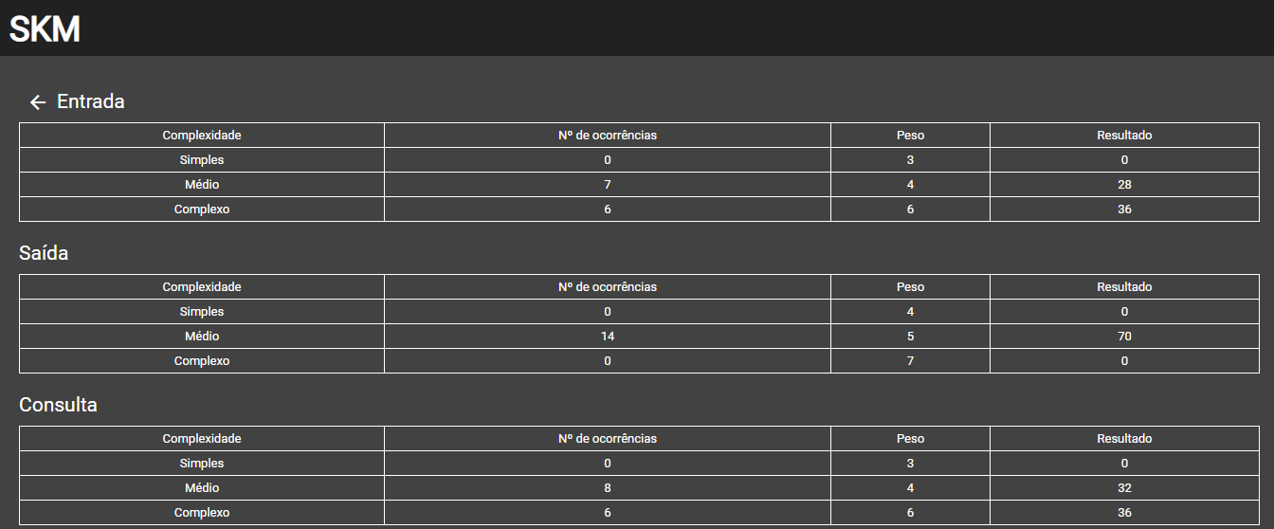

Img23 – Tabelas Entrada Saída

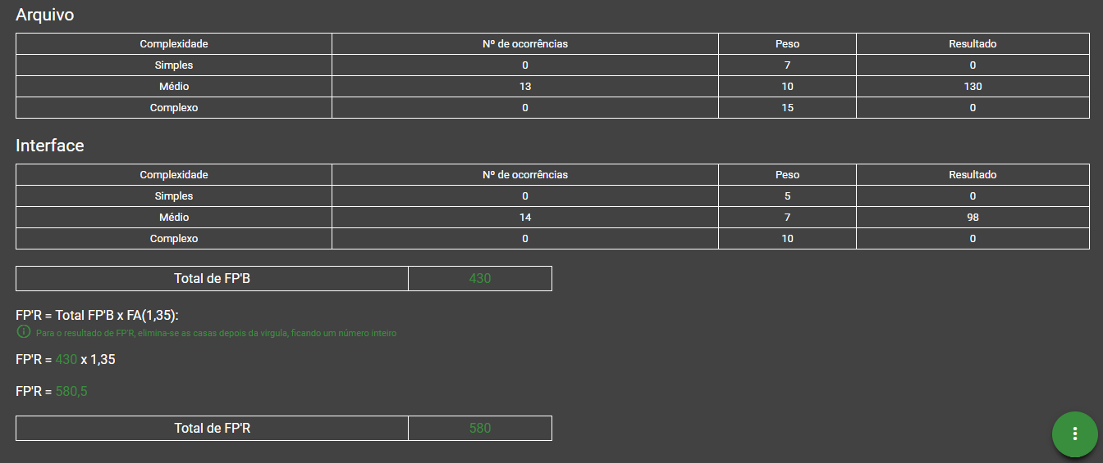

Img24- Tabelas Arquivo Interface

Observação: Conforme acordo firmado entre a Instituição e o Grupo de Desenvolvimento, não será cobrado qualquer valor de desenvolvimento com tanto que a Instituição nos forneça seus processos, tempo para entrevistas, dados, API´S e demais recurso necessários para elaboração da solução. Ao termino, a Instituição poderá contratar o serviço de acordo com o método de geração de renda especificado no capitulo de Empreendedorismo do TIC.

* 1. **Portabilidade**

**Aplicativo**

Está solução foi desenvolvida de forma que possa aproximar ainda mais nosso publico alvo da aplicação. O aplicativo foi desenvolvido com o framework de desenvolvimento IONIC, utilizando as linguagens HTML5, CSS3 e Typescript, o aplicativo foi desenvolvida para as plataformas mobile android e IOS.

**Painel administrativo - WEB**

O painel administrativo de docentes é uma solução desenvolvida para facilitar a comunicação do docente com o aluno, transmitindo informações dos eventos contidos na universidade. É uma solução desenvolvida com o framework Angular, utilizando as linguagens HTML5, CSS3, Typescript, está ativo para todos os gerenciadores de serviços da web (Google Chorme, Internet Explorer, Safari, Mozilla Firefox).

* 1. **Termo de Abertura de Projeto (TAP)**

Termo de abertura do projeto, também conhecido como TAP, é um documento formal onde contém informações detalhada sobre o projeto, este é um documento no qual autoriza o inicio do projeto.

Segue abaixo o Termo de abertura de projeto, que foi desenvolvido para este projeto:

**Especificação do Projeto** O projeto tem como objetivo, desenvolver um calendário academio que visa a divulgação dos eventos do Uni-Facef, afim de apresentar em um único lugar as atividades para os alunos, assim buscando atingir o público-alvo de uma maneira mais eficiente na divulgação dos eventos da faculdade.   
  
 Desta forma será criado uma página especifica integrada no site, para a divulgação de todos os eventos da faculdade para todo e qualquer público, para tal será criado a funcionalidade do cadastrado de evento, baseado nas informações passadas pelo cliente.  
  
 O intuito do calendário é de reunir em um único lugar as atividades proposta para o aluno, tais como: provas e provas substutivas, trabalhos e dependências, os eventos direcionados para o aluno, e informações de aula. O calendário apresentara data, horário e local das atividades.

**Business Case** Esse projeto é baseado em uma necessidade organizacional, onde a interface do Uni-Facef não oferece a divulgação das informações adequadas, como forma de solução, apresentamos uma melhor interface onde o aluno terá todas as informações necessárias em um único lugar

**Acordos**

* Esse projeto tem como intenção de gerar uma solução colaborativa para o Uni-Facef
* Sem fins lucrativos
* Alterações devem ser solicitas por e-mail
* Serão feitas análise de viabilidade de alteração
* Respostas das analises serão enviadas via e-mail
* Haverá um estimativa de tempo

**Fatores Ambientais da Empresa** Podem ser citados como fatores ambientais do Uni-facef, alguns eventos são obrigatórios, portanto deve haver uma indicação para tal, para que o os alunos não os percam.

**Ativos de processos organizacionais** A solução terá início, a partir de coleta de informações de levantamento de requisitos com o cliente, nestas reuniões será abordado todos os temas e assuntos necessários e relevantes para o projeto.  
  
 Para as informações obtidas será elaborado um documento que deverá ser aprovado pelas partes interessadas afim de validar todos requisitos e informações levantadas.  
  
 O processo de desenvolvimento será divido em módulos, sendo que para cada modulo será abordado uma funcionalidade, para o modulo em questão serão feitas reuniões para especificação de conteúdo e início de desenvolvimento, para tal inicio será acordado na reunião quais serão as prioridades e a ordem dos elementos a serem desenvolvidos. A entrega dos elementos do modulo será feita de acordo com a ordem acordada anteriormente, para quaisquer alterações é necessária uma solicitação formal do cliente, para uma análise de viabilidade, custo e retrabalho

**Ferramentas e técnicas**

**Opinião especializada**

O cliente fica responsável por indicar funcionários especializados no segmento em questão

**Técnicas de Facilitação**

Como facilitação, será feita uma unificação de um mesmo repositório usando a ferramenta Google drive.

**Saídas  
Termo de abertura do projeto**

**• Riscos de alto nível:**

* Mal planejamento;
* Má distribuição de informações;
* Problemas com ferramentas para implementação;
* Falta de comprometimento dos integrantes ;
* Mudança de requisitos;
* Falha na análise de requisitos;

• **Resumo do cronograma de marcos:**

* 30/07/2018 – Inicio e abertura do projeto
* 25/09/2018 - Entrega de relatório e prototipagem de telas do software
* 27/09/2018 - Entregado do TAP, EAP e das tabelas do 5W2H
* 14/11/2018 – Entrega final do projeto (software e sua documentação associada)

**• Resumo do orçamento**

* Tempo

De acordo com o cronograma, o grupo tem até 14 de novembro para entregar o projeto completo e finalizado. Cada integrante do grupo irá dedicar um tempo de 5 horas semanais no desenvolvimento do projeto.

• **Requisitos para aprovação do projeto**

* Atingir as necessidades do Uni-Facef;
* Entregar a documentação completa do projeto;
* Cumprir prazos definidos pela instituição;

**• Gerente do projeto, responsabilidade, nível de autoridade designados**

|  |  |  |
| --- | --- | --- |
| **Gerente** | **Responsabilidade** | **Autoridade** |
| Hyan Kelwin | Gerenciamento | Aquisição e Custo |
| José Higor Ferreira | Gerenciamento | Partes Interessadas e Integração |
| Milena Lameirão | Gerenciamento | Tempo e Risco |
| Wilson Guiraldelli | Gerenciamento | Escopo, Qualidade e Comunicação |

**4.11. EAP – Estrutura Analítica do Projeto**

O EAP (Estrutura Analítica do Projeto) visa decompor o trabalho em partes menores e fazer a definição do escopo do projeto, suas principais características são:

•Definir o escopo do projeto

•Facilitar a comunicação entre os gerentes de projetos e as partes interessadas

•Desmembrar as fases do projeto

•Definir as datas de entregas das atividades

A realização do EAP foi feita a partir da consulta ao guia PMBOK, que disponibiliza as informações necessárias para se criar a Estrutura Analítica do Projeto, são elemento como: Entradas, Ferramentas, Saídas e seus tópicos.

Após verificar o cronograma acadêmico fizemos a definição das datas de entregas das atividades

O escopo foi definido pelo grupo, durante uma reunião de definição das fases do projeto, do escopo e entregas. Os elementos a serem desenvolvidos nas fases de Analise, Desenvolvimento e Construção foram organizados, conforme img25 – EAP.

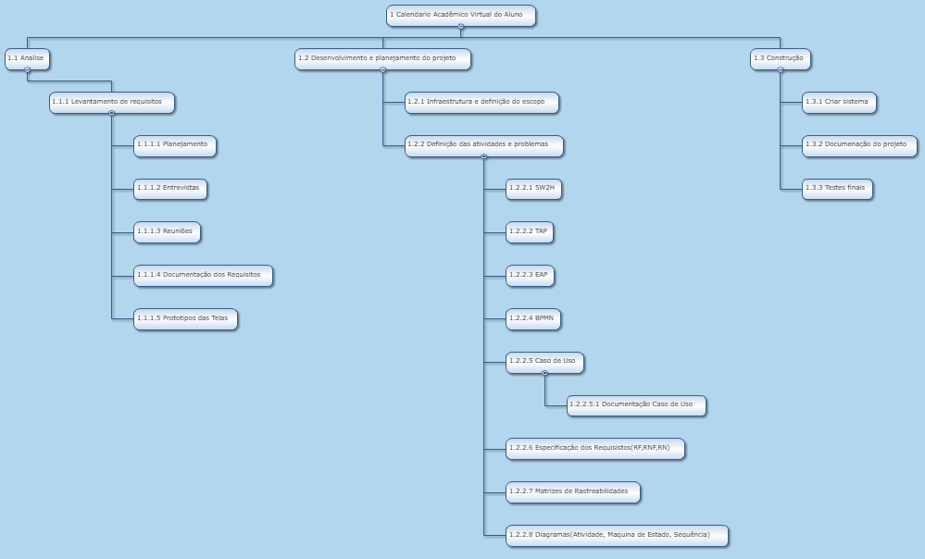

Img25 – EAP

* 1. **5W2H**

O 5W2H é uma ferramenta de plano de ação em gestão de projetos, que visa inicialmente identificar os problemas que o projeto terá e assim descrever as ações para a soluções desses problemas em uma planilha, proporcionando ao gerente de projeto uma gestão eficaz ao seu projeto, tendo como base 5 perguntas que definem 5w e outras 2 perguntas que determinam o 2h durantes as atividades, que são:  
 5w:

* O que - (what) – O que será feito?
* Por que - (why) – Por que será feito?
* Onde - (where) – Onde será feito?
* Quando - (when) – Quando será feito?
* Quem - (who) – Por quem será feito?

2h:

* Como - (how) - Como será feito?
* Quanto custa - (how much) – Quanto vai custar?

Após o levantamento de informações e requisitos, foi definido o plano de ação 5w2h devidamente com os problemas encontrados no projeto, para que possamos encontrar as possíveis soluções que irão auxiliar durante a realização do projeto, afim de concluir com a implantação funcional.

Os problemas encontrados foram:

* Cadastro de Eventos
* Disponibilidade de Horários
* Ambiente da aplicação
* Local de visibilidade dos eventos
* Local de cadastro de eventos
* Público que será destinado os eventos
* Armazenamento dos dados
* Reserva do local do evento
* Reserva do evento
* Inscrição para o evento

Segue o exemplo da planilha 5w2h:

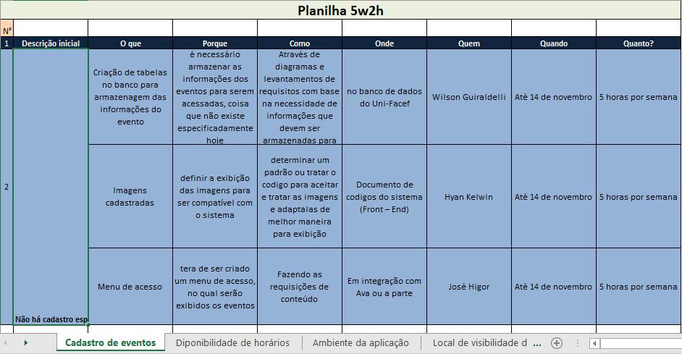

Img26 – 5W2H01

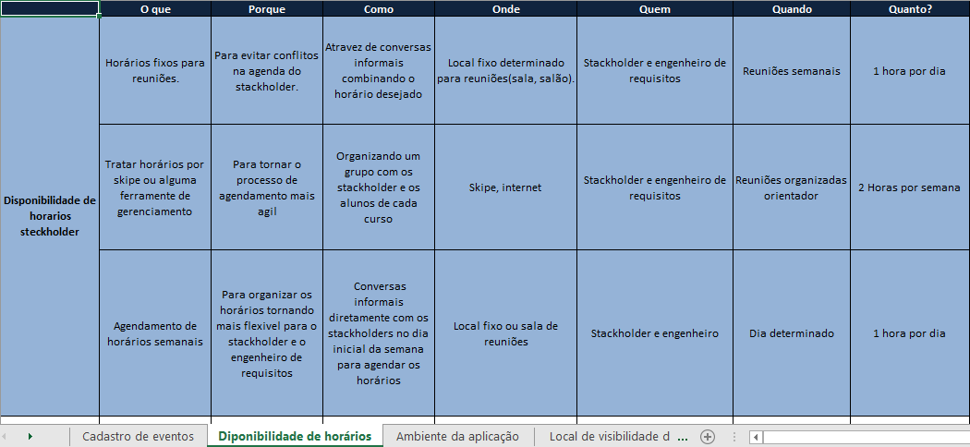

Img27 – 5W2H02

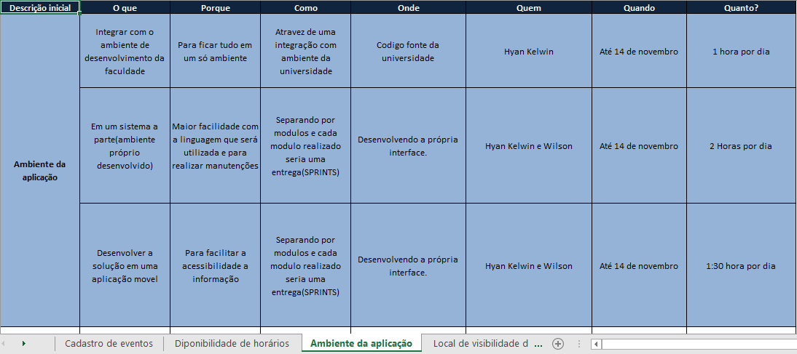

Img28 – 5W2H03

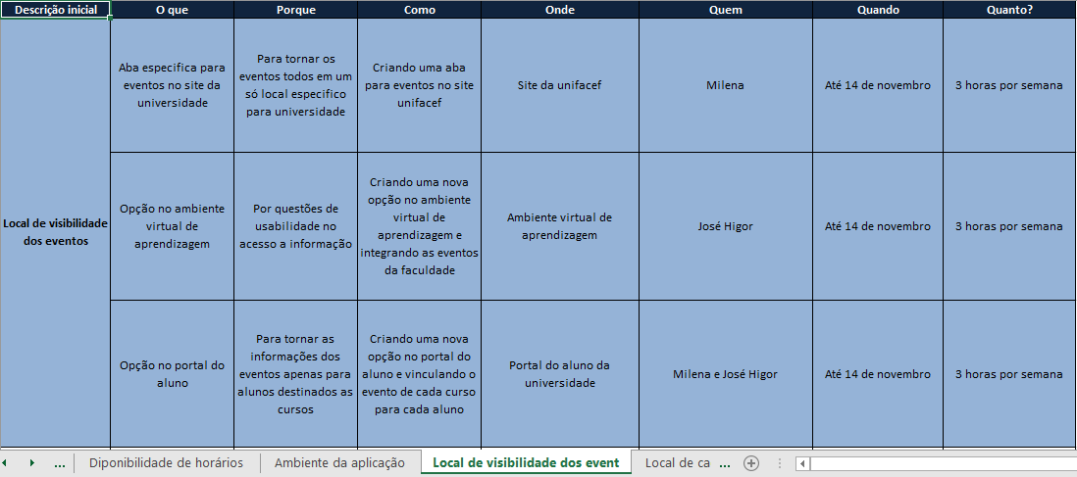

Img29 – 5W2H04

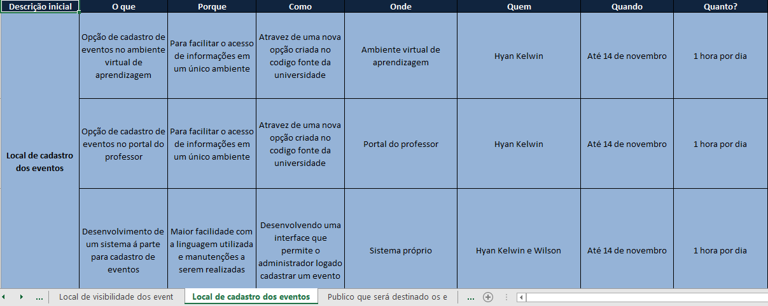

Img30 – 5W2H05

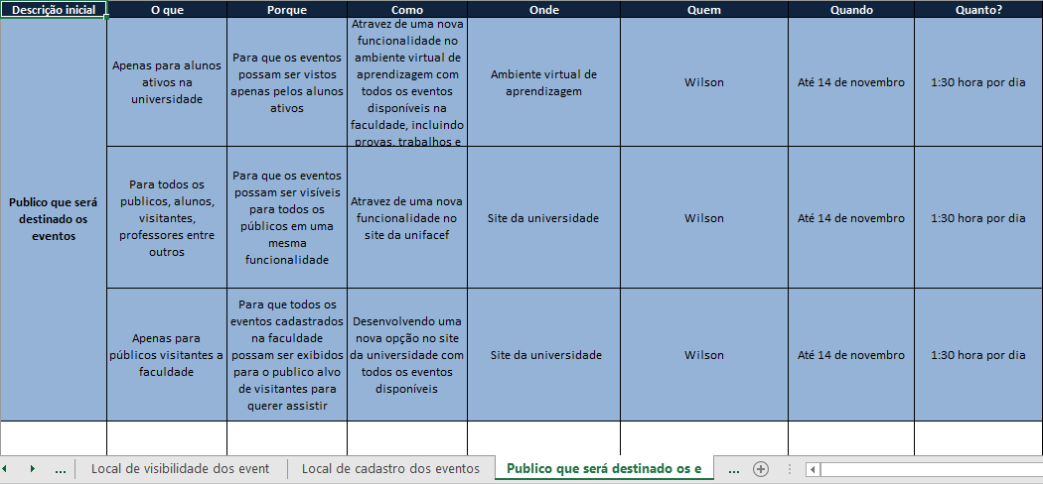

Img31 – 5W2H06

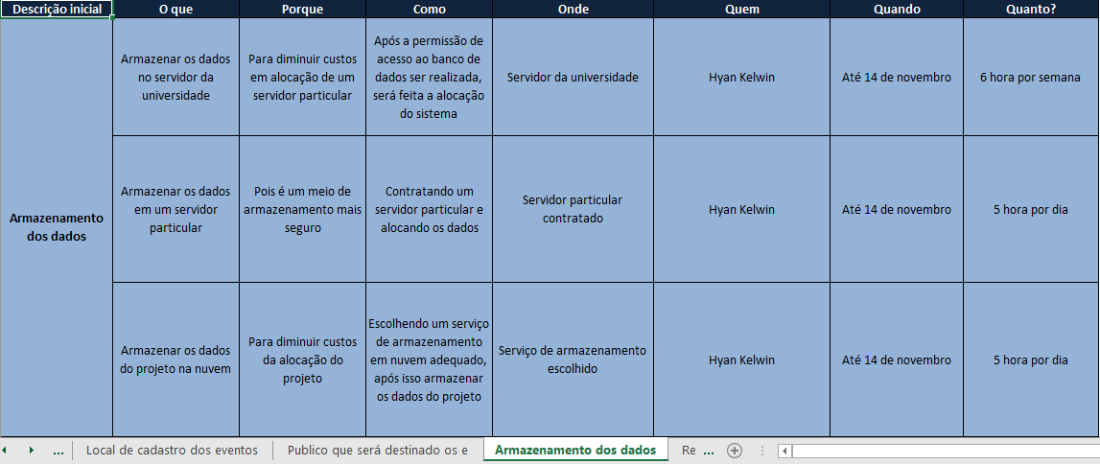

Img32 – 5W2H07

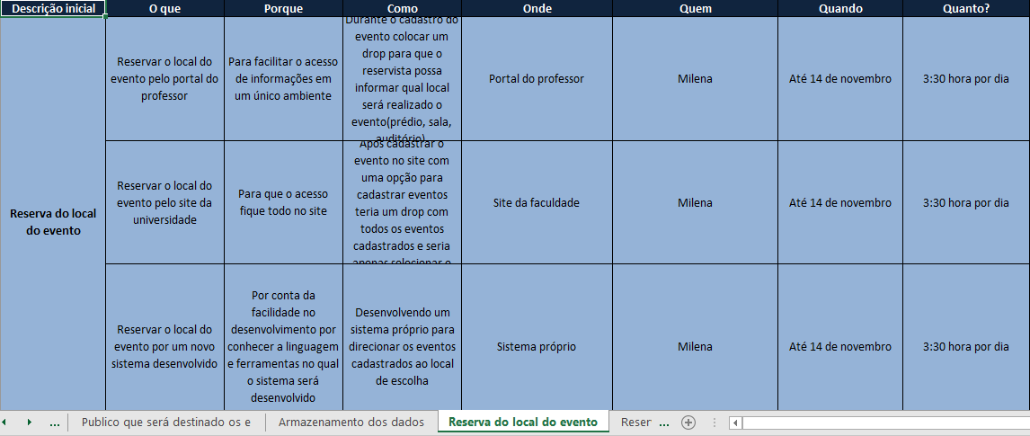

Img33 – 5W2H08

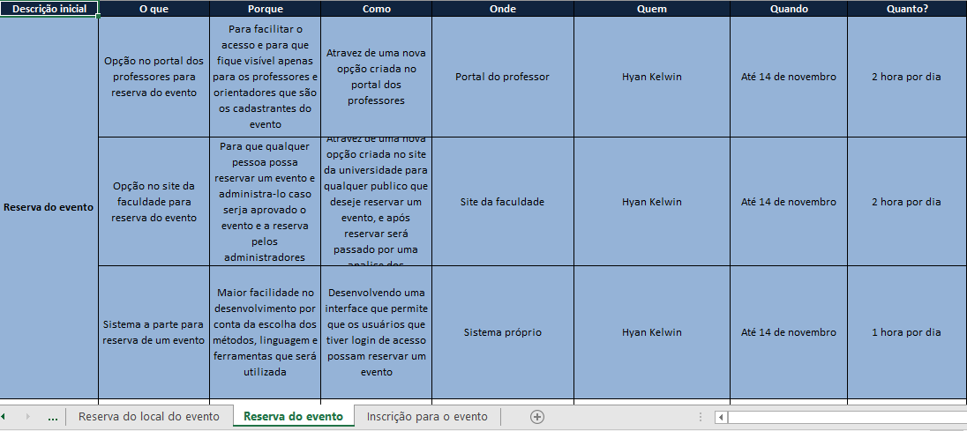

Img34 – 5W2H09

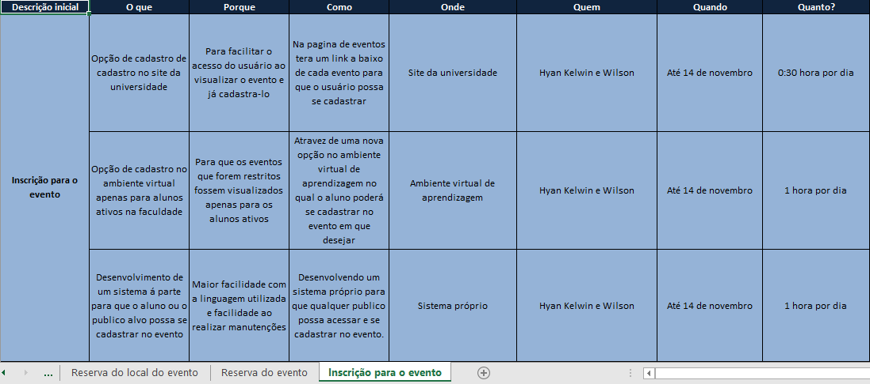

Img35 – 5W2H10

* 1. **Planejamento**

Para um melhor desenvolvimento do projeto, foi feito um planejamento onde o principal objetivo seria definir de que maneira a organizada as datas para ser entregues partes do projeto. Segue tabela com o planejamento:

|  |  |
| --- | --- |
| **DATA** | **DESCRIÇÃO** |
| 30/07/2018 | Início e abertura do projeto |
| 25/09/2018 | Entrega de relatório e prototipagem de telas do software |
| 27/09/2018 | Entregado do TAP, EAP e das tabelas do 5W2H |
| 01/10/2018 | Apresentação da primeira versão do TIC |
| 02/10/2018 | Início do desenvolvimento de segunda versão de TIC |
| 04/11/2018 | Entrega das tarefas de cada parte do grupo para revisão |
| 20/11/2018 | Termino da revisão geral do projeto, feita por todos do grupo |
| 20/11/2018 | Elaboração de relatório e apresentação |
| 27/11/2018 | Entrega final do projeto (software e sua documentação associada) |

* 1. **Mapeamento de Escopo**

O projeto se resume ao Calendário Acadêmico do Aluno Online, onde serão reunidas todas datas de eventos, tarefas e trabalhos a serem realizados pelo aluno.

Conforme conversado com os clientes do Uni-FACEF, para realização do calendário acadêmico, é necessário a criação de outras funcionalidades para alimentação do calendário. Tal como a criação da funcionalidade de cadastro de Eventos e divulgação dos mesmos por meio das plataformas online já existentes do Centro Universitário.

Processos:

Inicialmente o escopo se resumirá a criação da funcionalidade de cadastro e divulgação dos eventos do Uni-FACEF. Para a realização deste trabalho, serão realizadas entrevistas com os profissionais de ensino, indicados pelo cliente principal (Professores do 4º semestre dos cursos de Engenharia de Software e Sistemas de Informação – Professor. Daniel Pires, Professor Geraldo Henrique Neto, Professor Carlos Alberto Lucas, Professor Carlos Roland, Professora Silvia Bittar e Professor Jaqueline Pugliesi) a fim de levantar os requisitos e processos necessários para a elaboração de uma solução sistêmica para o modulo de eventos da faculdade. Sendo esta parte do processo sento orientada pelo professor da disciplina Gestão de projetos, e anteriormente da disciplina Engenharia de Software, Carlos Lucas.

Feito o levantamento, sendo o mesmo acordado e validade por ambas as partes, então será elaborado um protótipo interativo para apresentação visual da solução proposta, a elaboração do protótipo e do documento de apresentação do mesmo será feita sob orientação do professor de Interação Humano Computador (IHC) Carlos Roland.

Com protótipo, requisitos, documentação e eventuais mudanças de escopo realizadas, aprovados pelo cliente, então partiremos para o desenvolvimento do projeto, no qual, sob orientação dos professores das disciplinas de Padrões de Projeto e Estrutura de Dados II, Daniel Pires e Jaqueline Pugliese respectivamente; implementaremos a solução proposta ao cliente.

Primeira entrega:

A primeira entrega acerca do projeto será da funcionalidade de cadastro de evento, conforme conversado com o cliente, apenas usuários com acesso funcionalidade poderá preencher o formulário de cadastro com as informações do evento para então, o mesmo ser direcionados aos alunos e á pagina de Eventos presente no Site Uni-Facef.

Escopo de primeira entrega:

Conforme conversado com o cliente, a primeira entrega acerca do projeto será respectiva a funcionalidade de cadastro de Eventos, sendo executado todo o processo descrito anteriormente em Processos, essa funcionalidade tem como finalidade prover o cadastro das informações do evento.

Posteriormente será desenvolvida a página de exibição dos eventos para o público do site Uni-Facef e também a funcionalidade de notificação dos alunos, para eventos direcionados a seus cursos.

1. **Interação Humano Computador e Padrões de Projeto de Software**

**5.1. Desenvolvimento**

Pensando em uma melhor usabilidade, o projeto foi desenvolvido em duas plataformas, mobile e web, em um modelo pensado como um painel administrativo no qual os docentes terão acesso para cadastros, atualizações e remoções de locais, palestrantes e eventos.

No desenvolvimento mobile, pensado em um acesso com rapidez e usual, foi projetado um aplicativo no qual os alunos podem visualizar todos os eventos, provas, palestras, workshops, cursos, publicados pelos docentes, relacionados a seu curso, podendo também colocá-los em sua agenda virtual do aplicativo e serem notificados alguns minutos antes do evento.

**5.2. PAINEL ADMINISTRATIVO – WEB**

Projetado como um local onde os docentes e administradores de eventos da universidade possam divulgar, publicar cursos, palestras e diversos tipos de eventos acadêmicos, foi desenvolvido o **iPainel AEU**(Painel Administrativo de Eventos Universitários), projetado como uma solução flexível e organizada de divulgar eventos para alunos direcionados.

**Framework:** Angular, Angular Material,

**Linguagem:** HTML,CSS, Typescript,

**Publico alvo:** Docentes, Administradores de eventos universitários,

**Funcionalidades:** Local, Palestrante, Eventos,

**Banco de dados:** calendario_academico – Postgres - SQL

**5.3. AUTENTICAÇÃO – LOGIN**

Buscando uma forma flexível para os docentes e administradores de eventos da universidade, o processo de autenticação foi realizado através de uma API de autenticação, disponibilizada pelos colaboradores da universidade UNI-FACEF(Centro Universitário Municipal de Franca), que através da passagem de paramentos (E-mail e Senha) do docente, o Login é realizado. Com isso tornamos o acesso do docente ou administrador mais ágil, removendo todo o trabalho de um novo cadastro para o painel

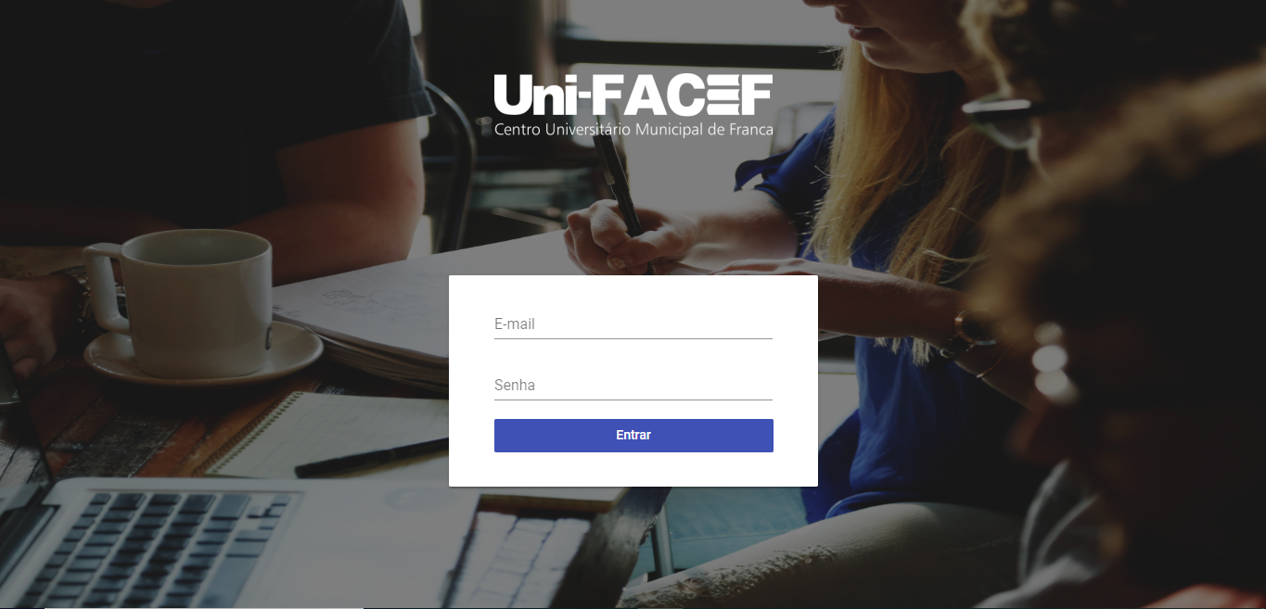Img36 - Login

**5.4. LOCAL**

Para que o usuário cadastre um evento, é necessário que ele passe por duas etapas anteriores, esta é a primeira etapa, o cadastro de um evento. O administrador informando os campos:

**Nome do local,**

**Rua,**

**Numero,**

**Complemento,**

**Bairro,**

**Cidade.**

Após informar os seguintes campos e selecionar o botão de cadastro no canto superior direito, será cadastrado um novo local no iPainel AEU.

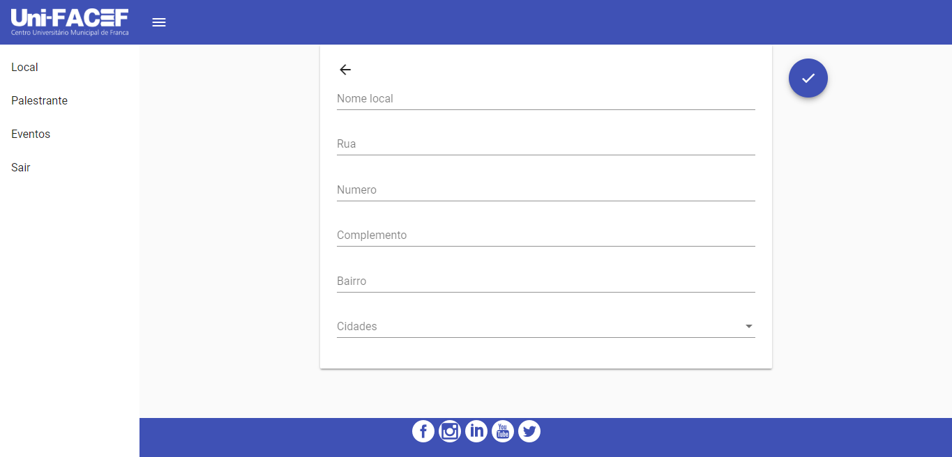Img37 - Local

Assim que o novo local for cadastrado, ele será direcionado para a pagina de lista de locais.

Desta forma o local fica visível para qualquer administrador que conter o acesso ao painel, podendo, atualizá-lo e removê-lo selecionando os botões laterais direitos, caso for necessário.

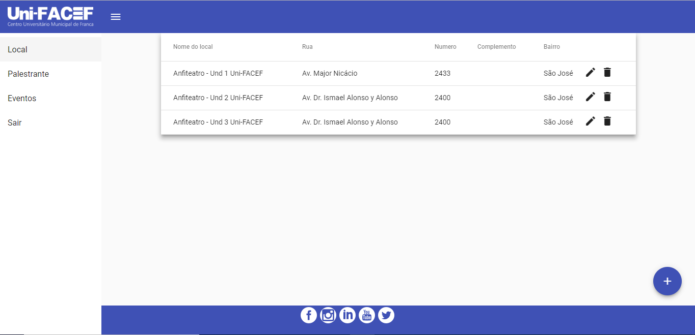Img38 – Local Cadastrado

**5.5. PALESTRANTE**

Após o cadastro de um local é necessário a inserção de um palestrante para que ele seja listado no cadastro de evento, os campos para o cadastro de um novo palestrante são:

**Nome do palestrante,**

**Empresa/instituição,**

**Descrição,**

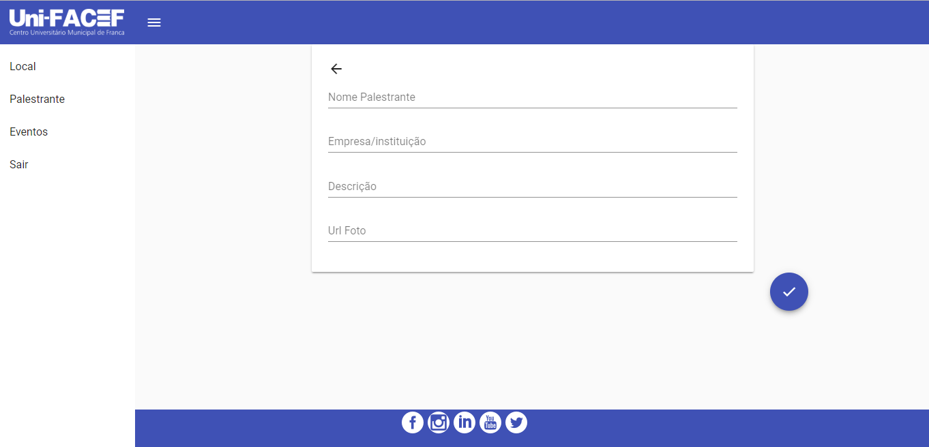**Foto,**

Img39 - Palestrante

Após o cadastro o novo palestrante será listado na tela de listagem do palestrante. Caso for necessário o administrador poderá atualizá-lo ou removê-lo através dos botões laterais direitos.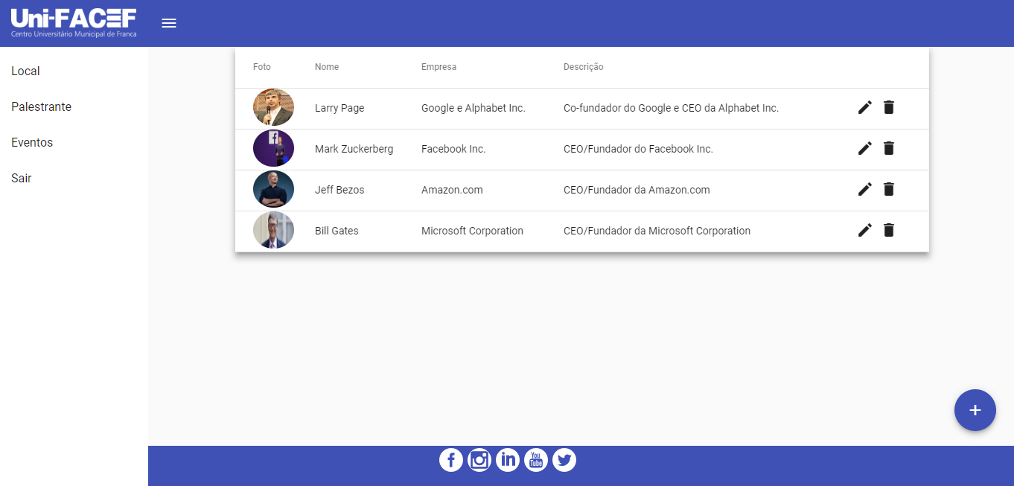

Img40 – Palestrante Cadastrados

* 1. **EVENTOS**

Está é a última etapa, o cadastro do eventos, após efetuar todas as etapas acima, os palestrantes e os locais cadastrados serão mostrados na tela de cadastro do evento. Os campos necessários para inserir um evento são:

**Nome do evento,**

**Tema,**

**Tipo,**

**Cursos direcionado,**

**Local,**

**Palestrante,**

**Horário inicio,**

**Horário final,**

**Data inicio,**

**Data final,**

**Descrição**

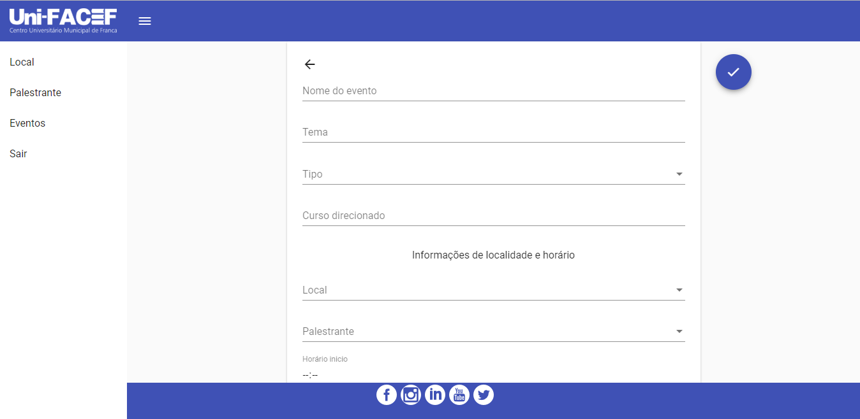Img41 – Cadastro eventos

Após a inserção do evento, ele é direcionado para a listagem de eventos. Caso for necessário o administrador poderá atualizá-lo, removê-lo através dos botões laterais.

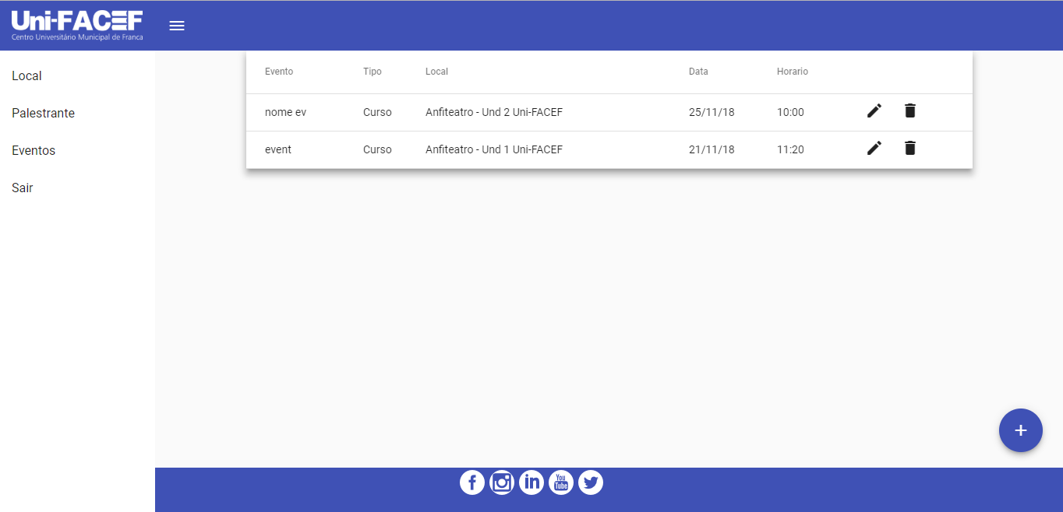Img42 – Eventos Cadastrados

* 1. **APLICATIVO**

Durante o desenvolvimento do aplicativo foi pensado em uma solução no qual pudesse aproximar de uma forma flexível e rápida os eventos que ocorrem na universidade para os alunos, direcionando os eventos para cada curso, desta forma podemos obter um percentual maior de chances de interessados nos eventos divulgados.

Alguns pontos importantes durante o desenvolvimento é que o principal motivo no qual está solução foi desenvolvida em uma plataforma mobile é a maior proximidade com o publico alvo que são os alunos. Grande parte dos universitários passam dias sem mesmo ter o contato com um computador, porém o uso do aparelho celular é considerado relativamente muito maior, é constantemente diário, pensando nisso, conseguimos aproximar ainda mais nossa solução com o usuário, e também notificá-lo através do aparelho celular, tendo um porcentual maior de chances de visualização ao contrario de um lembrete em sua agenda do computador ou e-mail eletrônico.

**Framework:** IONIC FRAMEWORK,

**Linguagem:** HTML,CSS, Typescript,

**Publico alvo:** Alunos ativos na universidade

**Funcionalidades:** Provas, Eventos, Lembrar-me eventos, Minha conta

**Banco de dados:** calendario_academico – Postgres - SQL

* 1. **AUTENTICAÇÃO – LOGIN**

Pensado em uma forma rapida de acesso ao aplicativo, a autenticação foi desenvolvida buscando informações de acesso em uma API de alunos, criada pelos colaboradores do UNI-FACEF(Centro Universitário Municipal de Franca), que através da passagem dos paramentos:

**Codigo,**

**Senha,**

O login é realizado. Desta maneira conseguimos manter que os alunos cadastrados no Uni-facef, não tenham o retrabalho de recriar credenciais de acesso.

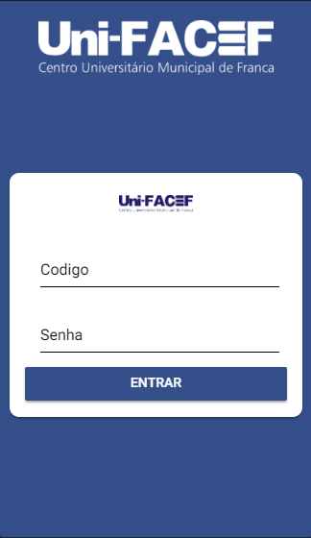

Img43 – Login Aluno

* 1. **EVENTOS**

Após o usuário se autenticar no aplicativo, ele será direcionado para página de eventos, nesta seção ele poderá visualizar todos os eventos que foram cadastrados pelos administradores que são direcionados ao seu curso.

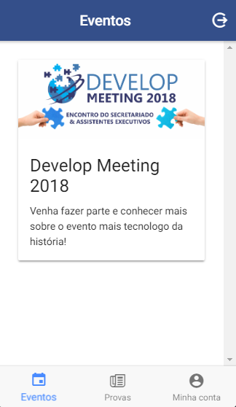

Img44 – Tela Eventos

* 1. **PROVAS**

Em forma de uma listagem, como são mostrados os eventos, também serão listados as provas, as provas terão uma breve descrição e imagem ilustrativa porém caso o aluno desejar saber mais detalhes das provas ou evento ele poderá selecionar o card e ele será direcionado para uma tela com mais detalhes.

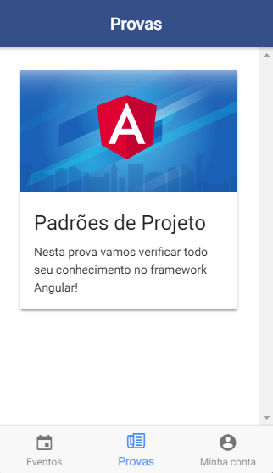

Img45 – Tela de Provas

* 1. **Detalhes**

Após selecionar um card de qualquer evento ou prova da listagem, o usuário será direcionado para a tela detalhes, nesta seção o aluno terá acesso a dados mais detalhes sobre o evento, como:

**Tema,**

**Data inicio,**

**Data final,**

**Descrição**

O aluno terá também um botão informado como “Lembrar-me” este botão quando selecionado será gerado um temporizador para aquele evento, no qual o aluno será informado através de uma notificação alguns minutos do determinado evento começar.

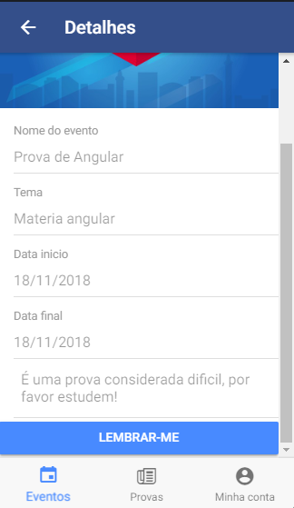

Img46 – Detalhes do Eventos

* 1. **MINHA CONTA**

Foi desenvolvido também uma seção no qual o usuário poderá consultar seus dados cadastrados na universidade como:

**Nome,**

**Codigo,**

**E-mail,**

**Cidade,**

**Semestre,**

**Conclusão,**

**Curso**

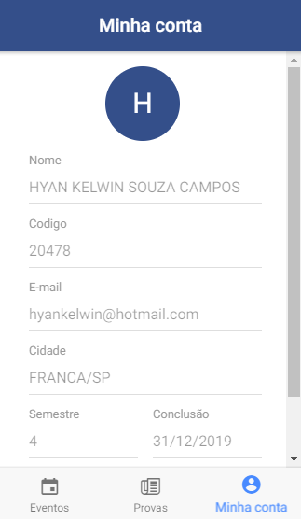

Img47 – Detalhes do Alunos

* 1. **CODIFICAÇÃO**

Destacamos as partes mais importantes do desenvolvimento como integrações, dependências, funcionalidades entre outros, para acrescentarmos com uma descrição mais detalhada.

* 1. **BANCO DE DADOS**

**POSTGRES**

O banco foi criado em SQL, foi utilizado o pgAdmin como plataforma de administração do desenvolvimento. Foi criado dois schemas para que fique mais organizado as tabelas durante o desenvolvimento:

Eventos:

Tb_cidade,

Tb_estado,

Tb_evento,

Tb_evento_curso,

Tb_evento_palestrante,

Tb_local_evento,

Tb_palestrante,

Tb_tipo_evento

Institucional:

Tb_aluno,

Tb_curso,

Tb_departamento,

Tb_docente,

Tb_docente_departamento

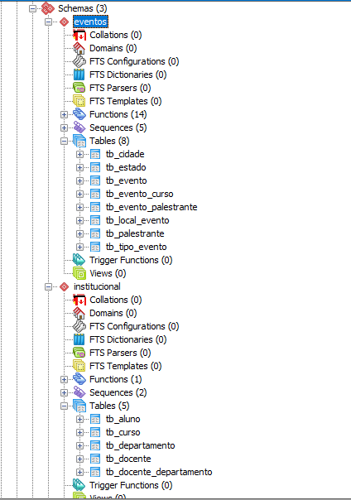

Img48 - Tabelas

Para métodos como: GET, POST, PUT, DELETE, foi utilizado funções dentro de cada schema.

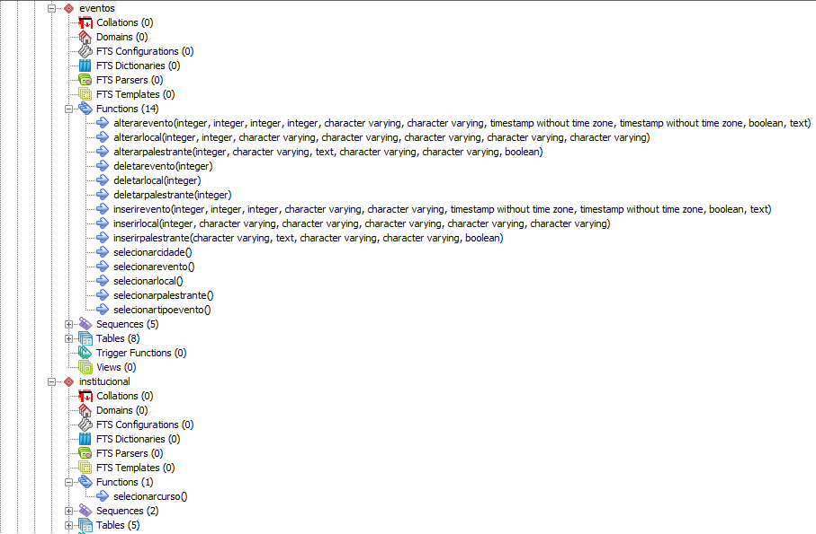Img49 - Functions

Para cada método utilizamos um padrão de função default para que o desenvolvimento se torne o simples possível, pensado também em uma estrutura legível para facilitar manutenções futuras no código.

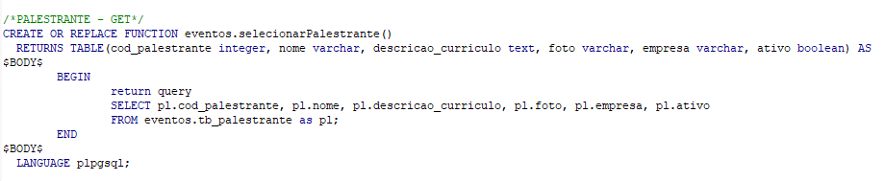**GET**

Img50 – Get

**POST**

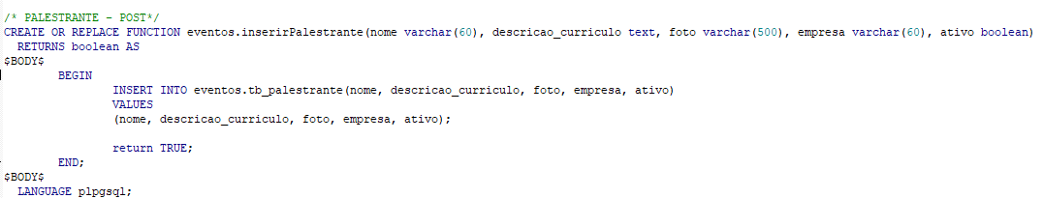

Img51 – Post

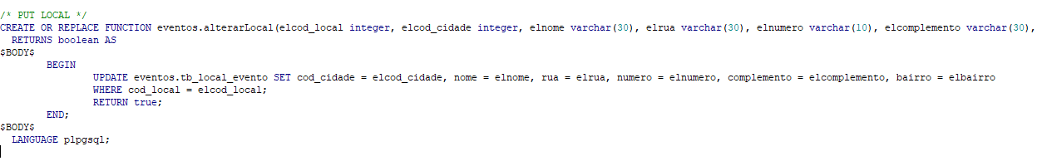PUT

Img52 - Put

DELETE

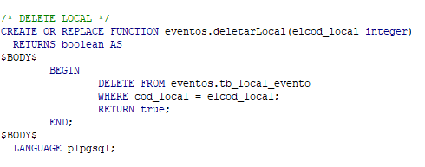

Img53 - Delete

* 1. **API**

Foi desenvolvido uma api, para que possa ser possível a comunicação do código fonte do projeto com o banco de dados. A api foi totalmente desenvolvida em **Node.js**, utilizando toda experiência adquiridas em sala de aula. Api foi separada em quatro seções:

Model,

Routes,

Method,

Connection,

* 1. **CONNECTION**

A conexão com o banco de dados foi realizada no arquivo connection.js no código do projeto, dentro dela contem um objeto config onde passamos:

Host: local,

Port: porta,

database: nome do banco,

user: usuário cadastrado no banco,

password: senha do usuário cadastrado

Desta maneira conseguimos conectar ao banco através da api.

Img54 - Conexão

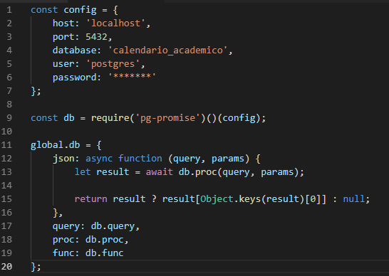

.

* 1. **PAINEL ADMINISTRATIVO**

O painel administrativo foi desenvolvido no framework Angular, foi organizado a estrutura do projeto em três partes:

**App**

**app.module.ts**

Nesta seção dentro do arquivo app.module.ts foi importado todas as paginas utilizadas no projeto dentro no NgModel, nas declarations e imports.

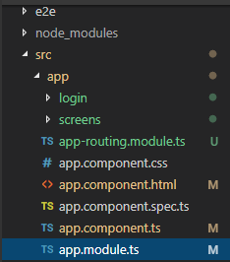

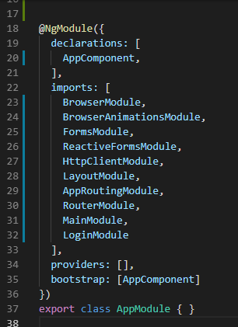

Img55 – App1

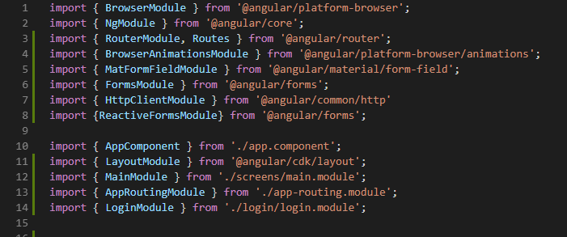 Img56 – App2

Img57 – App3

**app-routing.module.ts**

Neste componente fica localizado todo o processo de rotas do aplicativo que esta dividido em dois componentes importados MAIN_ROUTES, LOGIN_ROUTES.

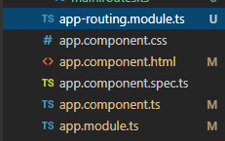

Img58 – App4

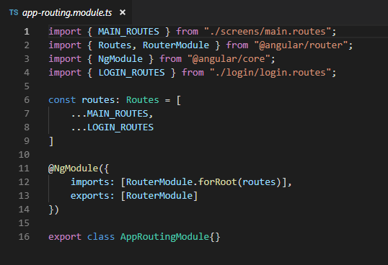

Img59 – App5

* 1. **LOGIN**

É o componente responsável por enviar os dados para autenticação do usuário e também o primeiro componente renderizado da aplicação

**login.component.html**

Componente responsável pela parte visual, dos inputs e cards.

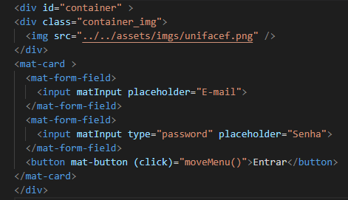

Img60 – Criar Login

**login.module.ts**

É onde está importados todas as dependências utilizadas neste componentes como material design, rotas.

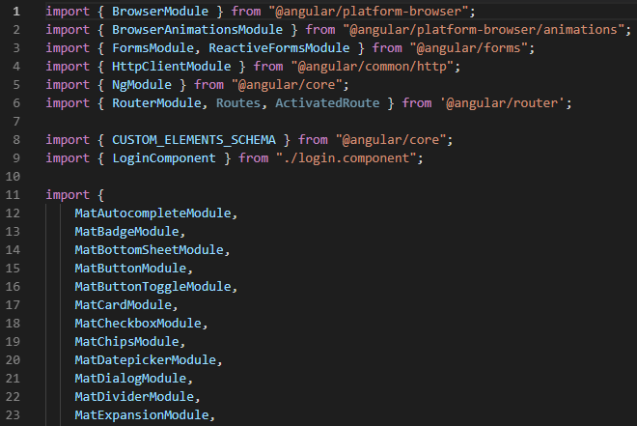

Img61 – Importar dependências

* 1. **Screens**

É a seção onde esta centralizada todos os componentes/funcionalidades do aplicativo, eventos, cadastrar eventos, local, Palestrante.

Dentro de cada pasta de funcionalidade existem quatro arquivos html, css, spec.ts, component.ts.

**Component.html:** possui a parte visual de cada componente, inputs, cards, listas, dropdown.

**Component.css:** possui a parte de estilos de cada componente como cor do texto, fundo, tamanho da fonte.

**Spec.ts:** é um arquivo para testes caso deseje utilizar para realizar testes antes de enviá-los para outro componente.

**Component.ts:** é o arquivo de modificações typescript da aplicação, onde fica toda logica do desenvolvimento.

**Component.html**

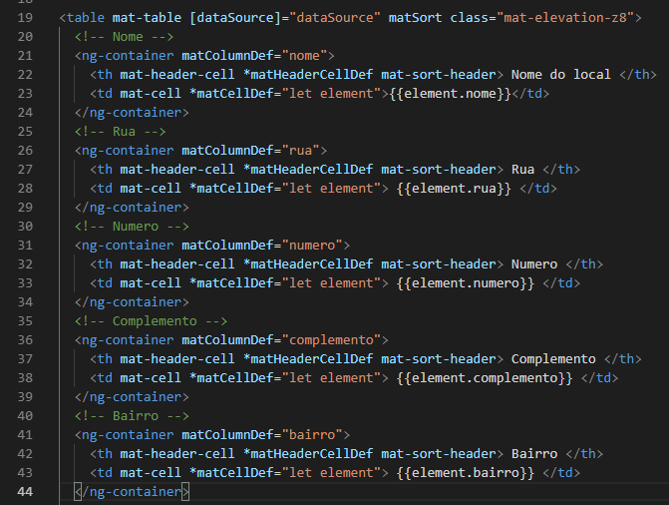

Img62 - html

**Component.css**

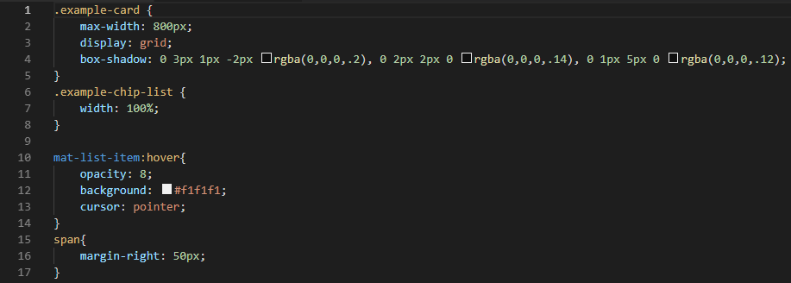Img63 - css

**Component.spec**

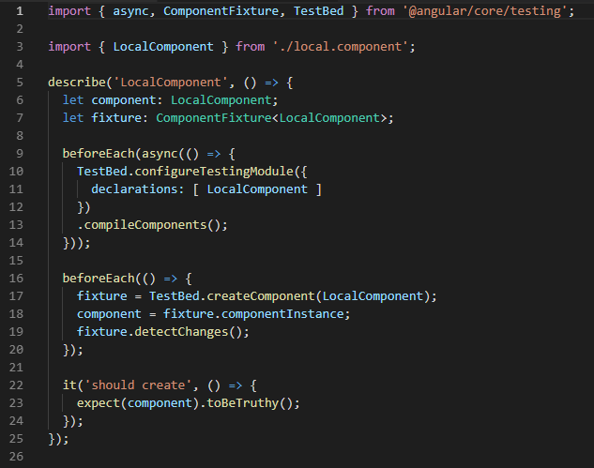Img64 - Spec

**Component.ts**

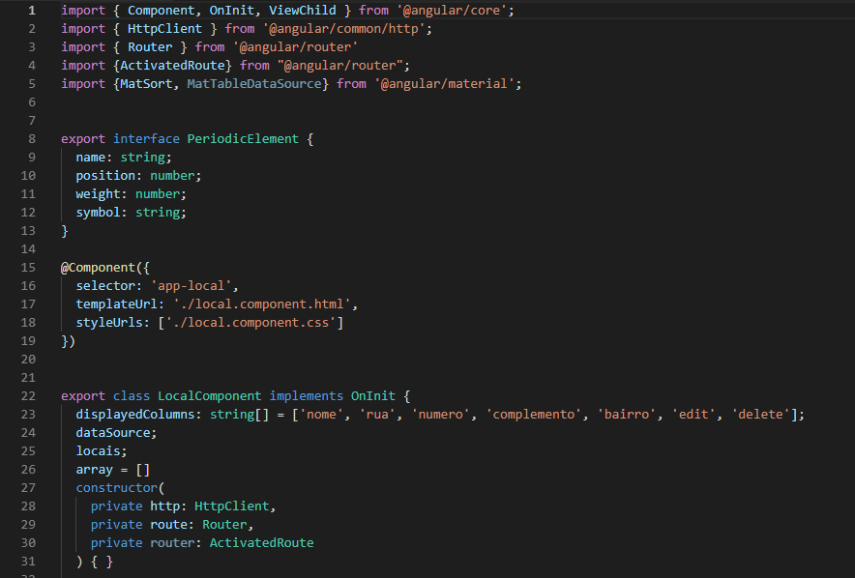Img65 - Ts

* 1. **APLICATIVO**

O aplicativo foi desenvolvido pela framework IONIC 3, destacamos algumas partes importantes do desenvolvimento.

**APP**

Grupo de componentes iniciais do projeto.

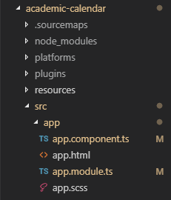

Img66 – App Module

**app.module.ts**

Este é o componente responsável por importar e declarar todas as dependências e funcionalidades do projeto.

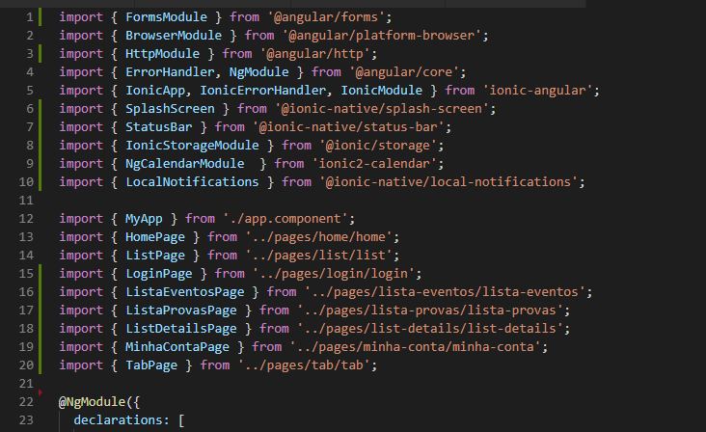

Img67 - import

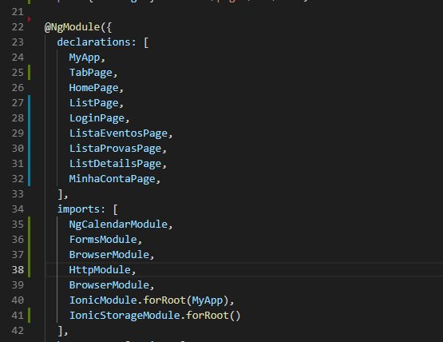

Img68 - Declarations

**App.component**

Este componente é responsável por distinguir qual será o primeiro componente á ser renderizado, neste caso foi renderizado o LoginPage, dentro do rootPage, assim quando a aplicação se inicializar, este componente será renderizado.

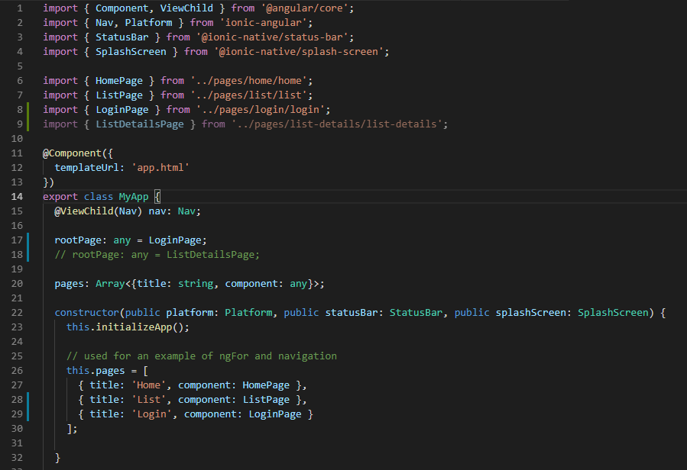

Img69 - Componentes

**ASSETS**

Esta pasta contém três pastas internas:  
 **Icon:** contém todos os ícones utilizados no projeto

**Imgs:** contém todas as imagens utilizadas no projeto,

**Sounds:** contém sons internos do projeto.

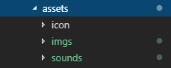

Img70 - Assets

**PAGES**

Está é a seção na qual contém todos os componentes/ funcionalidades do projeto, login, lista de eventos, minha conta.

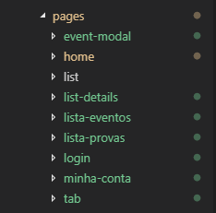

Img71 - Pages

Dentro de cada pasta de funcionalidade existem três arquivos html, css e typescript.

**Component.html:** contém toda a parte visual de cada componente, cards, listas, cabeçalho, rodapé, cada um com sua devida tag própria do framework.

**Component.css:** contém a parte de estilos de cada componente, margin, cor do titulo, cor de fundo.

**Component.ts:** é o arquivo de modificações typescript da aplicação, onde fica toda logica do desenvolvimento.

**Component.html**

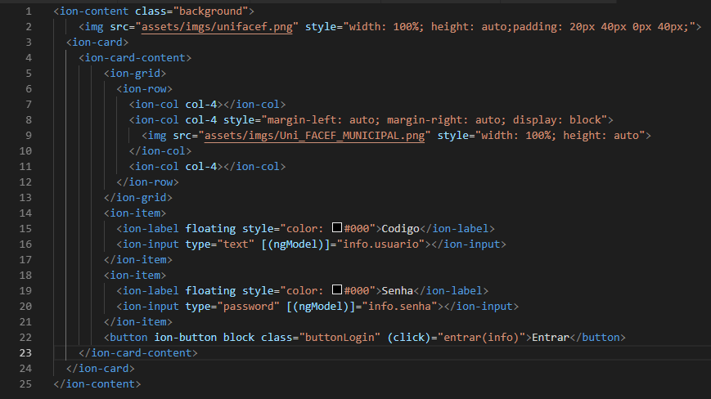

Img72 – Componentes html

**Component.css**

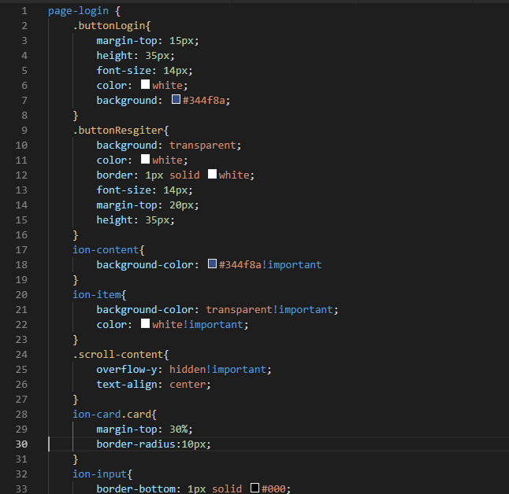

Img73 – Componente cs

**Component.ts**

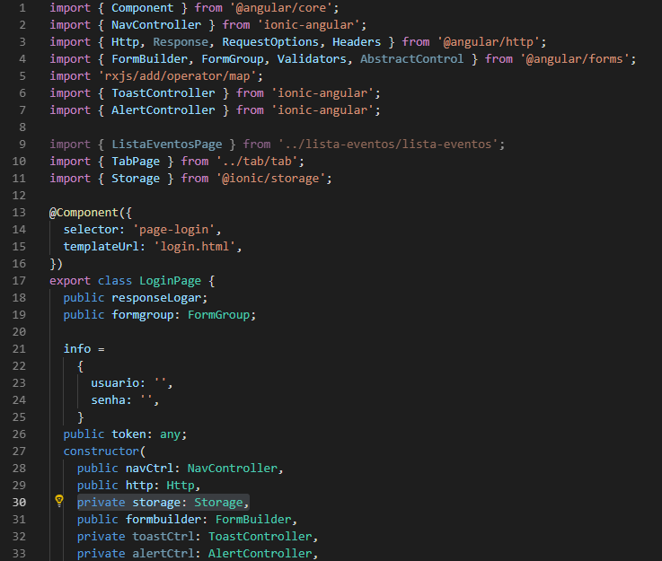

Img74 – Componentes ts 1

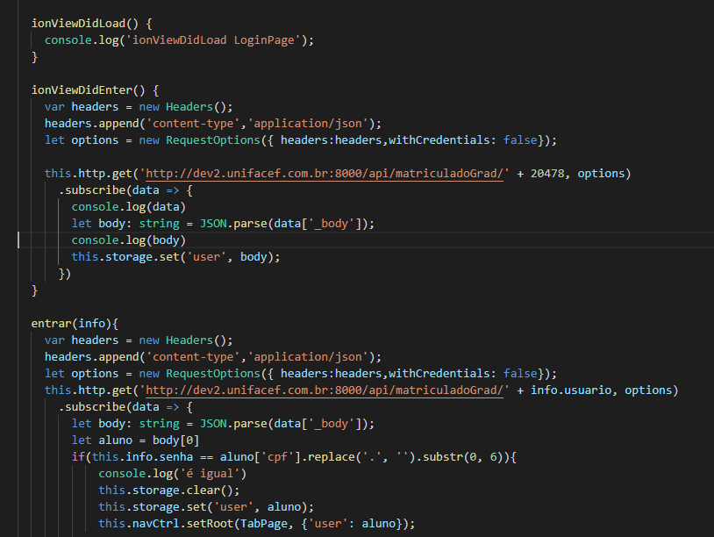

Img75 – Componente ts 2

1. **Conclusão**

O projeto apresentado tem o intuito de solucionar duas necessidades apresentadas pela instituição parceira (Centro Universitário de Franca Uni-FACEF): Reduzir processos para elaboração e divulgação de eventos e repassar de forma mais eficiente aos alunos informações de eventos e demais atividade que compõem o semestre.

A identificação da necessidade de redução de processos dos eventos se deu na fase de entrevistas, logo no inicio do projeto, que tinha como principal objetivo, criar uma melhor forma de divulgação de eventos específicos (palestras, seminários e workshops), ao realizar a primeira entrevista, percebemos que o processo para criação dos eventos oferecidos pelo Uni-FACEF é muito extenso e complexo, envolvendo diversas áreas e níveis hierárquicos. Foram feitas então, mais entrevista a fim de levantar todo o processo, por completo, para que pudéssemos analisar e identificar como poderíamos desenvolver uma solução sistêmica para o processo.

A solução encontrada foi um sistema de cadastro de eventos, o qual apenas os docentes que possuírem um usuário de acesso, poderão realizar o cadastro, preenchendo dados específicos que foram levantados de acordo com o processo e a necessidade de cada departamento, assim, mesmo para departamentos que não encontramos uma adequação sistêmica de sua parte dentro do processo de elaboração, criação e execução do evento, poderão encontrar, no cadastro do evento, informações para realização de suas ações.

Para com o problema da falta de efetividade em divulgação de eventos, já vinha sendo debatido em sala de aula, nós como alunos vivenciamos o problema da dispersão de informações em diversas plataformas, além de os docentes entrevistados relatarem a dificuldade e necessidade de informar aos alunos dos eventos e atividades que fazem parte do seu semestre, em alguns casos, por falta dessa informação os alunos perdiam a atividade.

Para tal problema, a resposta foi simples, unificar todas essas informações (eventos, atividades, trabalhos, provas, etc.) em um aplicativo Mobile, pelo simples fato de quase todos os alunos estarem conectados e até mesmo preferirem receber informações em seus dispositivos, o qual faz parte do cotidiano de quase todos os alunos.

Os resultados da implantação de ambos os sistemas não puderam ser postos a prova pelo fato de que até a elaboração deste documento e da apresentação de ambas as soluções á bancada de avaliação do TIC - Trabalho Interdisciplinar de Computação as soluções não foram implementadas na Instituição, não sendo possível comprovar seu seus objetivos foram alcançados.

No entanto, conclusões a respeito do trabalho de elaboração e desenvolvimento feito durante o semestre podem ser feitas. Tendo um processo tão grande e que envolve diversas áreas de atuação dentro da universidade, o prazo estipulado para entrega de uma solução funcional foi curto para se propor uma solução completa para o problema, portanto, as soluções apresentadas buscam atender uma pequena parcela do que realmente seria o ideal. Para o desenvolvimento, foi necessário estudos além do que foi passado em aula, para que fossemos capazes de entregar um produto operável, de acordo com aquele que propusemos; mas a maior parte do material entregue neste relatório foi passado em sala e instruído pelos professores de cada disciplina de maneira clara, totalmente voltada a uma experiência real de desenvolvimento de um software para uma empresa/instituição renomada em seu ramo de atuação.

O gerenciamento da equipe/grupo pode ser dito como o principal ponto a ser destacado após o termino do trabalho, buscamos realizar o trabalho de uma maneira ágil, com um grupo alto-organizável, aqueles que dispunham de maior familiaridade com certa atividade, tomaram para si o dever de realiza-la, porém a atividade é responsabilidade de toda equipe, buscamos ajudar o máximo que podíamos uns aos outros, conforme o prazo foi ficando mais curto se mostrou a necessidade de um esforço maior por parte de alguns integrantes, estes que já haviam realizados suas atividades, disporam de tempo para estudar e auxiliar o próximo a encontrar uma solução para seu problema, a ajuda externa também foi fundamental, apesar de sermos um time ágil, no qual buscamos ter todas as necessidades atendidas dentro do nosso time, alguns pontos tiverem que ser procurados em terceiros, desde professores ou integrantes de outros grupos, que nos ajudaram como se fossem parte do nosso grupo.

A conclusão que temos com a finalização do projeto é a de que crescemos individualmente, colocando em pratica, em uma experiência que envolve um mercado e uma instituição real, atividades teóricas feitas anteriormente somente em sala de aula com instituições imaginarias. Crescemos como equipe, tendo a experiência de como deve trabalhar uma equipe alto-organizável, porém tento o papel de um Gerente de projetos encarregado, para fim de responder pelo grupo e estar a par da situação de cada atividade em execução. Aprendemos a interação entre as disciplinas, desde uma entrevista para levantamento de necessidades e requisitos, fazendo o mapeamento do processo, elaboração de documentos com base nas informações levantadas, a modelagem e criação do banco de dados que armazenara de forma estruturada as informações e o desenvolvimento da solução por meio de linguagens de programação a fim de alimentar o banco de dados, fazendo assim um software operante, a partir do processo de uma empresa, respeitando e atendendo necessidades e regras especificas, tornando o ambiente de trabalho dentro da instituição e seus funcionários mais fácil.

1. **Recomendações**

Um dos principais fatores que afetaram o projeto, foi o prazo estipulado; devido a necessidade de aprendizado para se desenvolver o sistema e a complexidade de um processo de uma instituição municipal, que possuem uma maior burocracia para realização de qualquer ação. Com um prazo maior, outras funcionalidades poderiam ter sido implementadas para atender as necessidades da instituição por completo e o escopo para o sistema entregue seria diferente e maior.

Muitas partes do processo da instituição não puderam ser implementados, portanto, uma recomendação seria de elaborar uma solução sistêmica para que estes processos sejam atendidos, como Reserva de auditórios para realização de eventos e aprovações da Reitoria. Algumas ideia discutidas em reuniões também não puderam ser feitas, como uma área de eventos no aplicativo para o aluno, onde o mesmo poderia confirmar presença via app, fazer anotações sobre o evento dentro do app para serem acessadas posteriormente, e para os realizadores, receber a lista de presença do evento e poderem realizar a emissão de certificados online e enviar por e-mail.

Seria necessário também incorporar ao App funcionalidades já existentes no App atual do Instituição Uni-FACEF e em alguns casos realizar uma melhoria em algumas funcionalidades. Como exibição de notas e integração de horários de Eventos de provas Substitutivas. Assim que o evento Prova Substitutiva de determinada matéria for cadastrado, essa informação deveria ser exporta para alunos que terão de realizar a prova para determinada disciplina.

Para o App criado para o projeto, ainda faltam algumas funcionalidades a serem implementadas, como um filtro para datas e tipos de eventos, além de implementar o Layout de um calendário físico, já que devido a curva de aprendizado para tal funcionalidade era muito longa para o tempo que tínhamos, o layout foi alterado para atender ao propósito da funcionalidade, as notificações de novos eventos ou de eventos próximos também não foram criadas ainda.

Por fim, a recomendação para equipe, seria uma descentralização do desenvolvimento, todos os membros estarem aptos a desenvolver para algum tipo de solução (WEB ou Mobile) para que o processo de desenvolvimento seja reduzido e um maior numero de tarefas seja realizado simultaneamente. Uma maior comunicação entre os membros, utilizando da metodologia Scrum para realização de reuniões diárias, além da mesma proporcionar um melhor planejamento e divisão de tarefas e um feedback constante ao time a respeito do produto sendo desenvolvido.

1. **Referências**

# VENTURA, Plínio. Entendendo o Diagrama de Atividades da UML, 2016, Disponível em: <<https://www.ateomomento.com.br/uml-diagrama-de-atividades/>>.Acesso em 17 nov. 2018.

VEYRAT, Pierre. Notação BPMN - A notação mais aceita para modelar processos,2015. Disponível em : <http://www.venki.com.br/blog/notacao-bpmn/>.Acesso em 17 nov. 2018.

CÉSAR, Paulo. Artigo SQL Magazine 65 - Utilizando UML: Diagrama de Máquina de Estados, 2009. Disponível em : <https://www.devmedia.com.br/artigo-sql-magazine-65-utilizando-uml-diagrama-de-maquina-de-estados/13372>. Acesso em 17 nov. 2018.

O que é um diagrama de sequência UML?. Disponível em: <https://www.lucidchart.com/pages/pt/o-que-e-diagrama-de-sequencia-uml>.Acesso em 17 nov. 2018.

MONTES, Eduardo. Termo de abertura do projeto, 2018. Disponível em: <https://escritoriodeprojetos.com.br/termo-de-abertura-do-projeto>.Acesso em 26 nov. 2018

ROCHA, Hugo. 5W2H: o que significa, para que serve, como fazer e exemplos. Disponível em: <https://klickpages.com.br/blog/5w2h-o-que-significa/>.Acesso em 17 nov. 2018.

O que é e Como Utilizar a Eap. Disponível em: <https://www.normaseregras.com/normas-abnt/referencias/>.Acesso em 17 nov. 2018.

SABINO, Gabriela. O QUE É UMA EAP?, 2015. Disponível em: <http://www.radardeprojetos.com.br/2015/03/o-que-e-uma-eap.html>.Acesso em 17 nov. 2018.

RIBEIRO, Leandro. O que é UML e Diagramas de Caso de Uso: Introdução Prática à UML, 2012. Disponível em: <https://www.devmedia.com.br/o-que-e-uml-e-diagramas-de-caso-de-uso-introducao-pratica-a-uml/23408>.Acesso em 17 nov. 2018.

GONÇALVES, Victor.O que é o Canvas e como utilizá-lo?, 2018.Disponível em: <https://www.voitto.com.br/blog/artigo/o-que-e-o-canvas>.Acesso em 19 nov. 2018.

Canvas: como estruturar seu modelo de negócio,SEBRAE. Disponível em: <http://www.sebraepr.com.br/PortalSebrae/artigos/Canvas:-como-estruturar-seu-modelo-de-neg%C3%B3cio>.Acesso em 19 nov. 2018.

BICUDO,Lucas. O que é uma startup?, 2015. Disponível em: <https://startse.com/noticia/afinal-o-que-e-uma-startup>.Acesso em 19 nov. 2018.

MESQUITA, Renato.Startup: o que é e como começar a sua!, 2017. Disponível em: <http://saiadolugar.com.br/startup/>.Acesso em 19 nov. 2018.

# Notação BPMN